

รายงานผลการปฏิบัติราชการ
(Government Performance Report)
ประจำเดือน พฤศจิกายน ๒๕๖๗

สถานีตำรวจภูธรหนองปลิง

รายงานการปฏิบัติราชการประจำ เดือน พฤศจิกายน ๒๕๖๗
ประจำปีงบประมาณ พ.ศ. ๒๕๖๗

๑.งานป้องกันปราบปราม
๑.1 งานประชาสัมพันธ์ป้องกันอาชญากรรม
มีผลการดำเนินการประชาสัมพันธ์ ของสายตรวจทุกสาย ประจำเดือน พฤศจิกายน 2567 จำนวน 6 ครั้ง และมีการเผยแพร่ข้อมูลทางเฟสบุ๊คและเว็ปไซต์ ของสถานีตำรวจภูธรหนองปลิง
วัน เดือน ปี | ผลการปฏิบัติ | ภาพผลการปฏิบัติ
15 พฤศจิกายน 2567 | พ.ต.ท.ธงชัย พัสสาริกรณ์ สวป.สภ.หนองปลิง ออกประชาสัมพันธ์นักท่องเที่ยวเนื่องในวันลอยกระทงประจำปี 2568 ในพื้นที่ ตำบลพระนอน อำเภอเมืองนครสวรรค์ จังหวัดนครสวรรค์ | 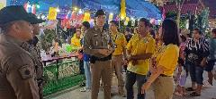
15 พฤศจิกายน 2566 | สายตรวจตำบลแควนครสวรรค์ออก ออกประชาสัมพันธ์นักท่องเที่ยวเนื่องในวันลอยกระทงประจำปี 2568 ในพื้นที่ ตำบลนครสวรรค์ออก อำเภอเมืองนครสวรรค์ จังหวัดนครสวรรค์ | 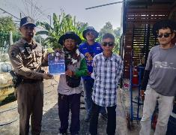
21 พฤศจิกายน 2567 | สายตรวจตำบลแควใหญ่ ออกร่วมกิจกรรมประชาสัมพันธ์ ให้ความรู้เรื่องยาเสพติด ในพื้นที่ บึงบอระเพ็ด ตำบลแควใหญ่ อำเภอเมืองนครสวรรค์ จังหวัดนครสวรรค์ | 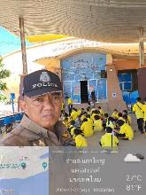
วัน เดือน ปี | ผลการปฏิบัติ | ภาพผลการปฏิบัติ
28 พฤศจิกายน 2567 | สายตรวจตำบลแควใหญ่ออกร่วมกิจกรรมประชาสัมพันธ์ ให้ความรู้เรื่องยาเสพติด ในพื้นที่ บึงบอระเพ็ด ตำบลแควใหญ่ อำเภอเมืองนครสวรรค์ จังหวัดนครสวรรค์ | 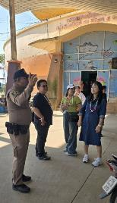

๑.2 การบูรณาการกำลังตรวจร่วมกับหน่วยงานราชการ
มีผลการดำเนินการบูรณาการกำลังตรวจร่วมกับหน่วยงานราชการ ประจำเดือน พฤศจิกายน 2567 จำนวน 3 ครั้ง ดังนี้
วัน เดือน ปี | ผลการปฏิบัติ | ภาพผลการปฏิบัติ
12 พฤศจิกายน 2567 | เมื่อวันที่ 12 พฤศจิกายน 2567 เวลา 19.30 น. พ.ต.อ.วิริยะบัณฑิต สถิตสุวชาติ ผกก.สภ.หนองปลิง พร้อมสายตรวจตำบลนครสวรรค์ออก ร่วมกับ อส.ตร.สภ.หนองปลิง เจ้าหน้าที่ฝ่ายปกครองอำเภอเมืองนครสวรรค์ ร่วมกิจกรรมสืบสานประเพณีเทศกาลลอยกระทง ณ กองเบียงฟาร์ม ต.นครสวรรค์ออก อ.เมืองนครสวรรค์ จ.นครสวรรค์ | 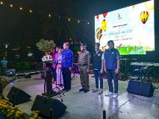  
21 พฤศจิกายน 2567 | เมื่อวันที่ 21 พฤศจิกายน 2567 เวลา 13.30 น. สายตรวจตำบลนครสวรรค์ออก ร่วมกิจกรรมกับสำนักงานพื้นที่การศึกษาเขต 1 ในกิจกรรมค่ายเยาวชน ณ กองเบียงฟาร์ม ต.นครสวรรค์ออก อ.เมืองนครสวรรค์ จ.นครสวรรค์ | 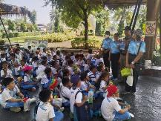

๑.3 การตรวจ จุดเสี่ยงจุดล่อแหลม ธนาคาร ร้านทอง ร้านสะดวกซื้อ เพื่อ ป้องกันเหตุ
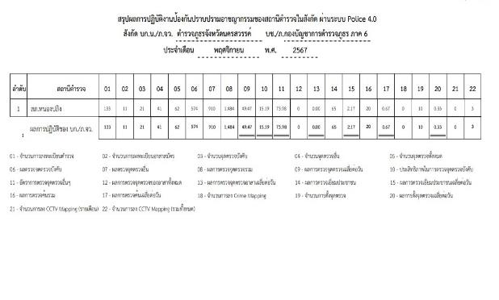
ร้อยเวร ๒๐ สายตรวจรถยนต์และ สายตรวจรถจักยานยนต์ ได้มีการออกตรวจจุดเสี่ยง จุดล่อแหลม ธนาคาร ร้านค้าทอง ร้านสะดวกซื้อในพื้นที่ เพื่อป้องกันเหตุสร้างความอุ่นใจ และรักษาความปลอดภัยให้แก่ ประชาชน ในรอบเดือน พ.ย.๖7 ได้ผลการปฏิบัติสรุปได้ตามรายละเอียดใยนระบบ POLICE 4.0 ได้ดังนี้

ผลการปฏิบัติในรอบ ๑ วัน มีการจัดสายตรวจ จำนวน ๓ ผลัด แต่ละผลัดจะมีผลการตรวจตราจุดเสี่ยงจุดล่อแหลม ตามแผนการตรวจ และตาม สถานภาพอาชญากรรมที่มาจากการวิเคราะห์สถานภาพอาชญากรรม โดยจะมีการเพิ่ม ความถี่ ในการตรวจตรา จุดเสี่ยงในการเกิดอาชญากรรมเพิ่มมากขึ้น ก่อนออกปฏิบัติหน้าที่จะมีการอบรมปล่อยแถว สายตรวจทุกผลัด ตามรายละเอียดในการปฏิบัติ ดังนี้

ห้วงเวลา | ผลการปฏิบัติ | ภาพผลการปฏิบัติ
ผลัดดึก ( 22 พ.ย. 2567 ) เวลา 00.01- 08.00 น. | ร.ต.อ.ฉัตรจริน ขาวอ่อน รอง สวป.สภ.หนองปลิง ปฏิบัติหน้าที่ร้อยเวร(20) - อบรมปล่อยแถว สายตรวจรถยนต์ สายตรวจ  - ตรวจความพร้อมอุปกรณ์ในการปฏิบัติหน้าที่  - ให้เฝ้าฟังคำสั่งผู้บังคับบัญชาทั้งทางวิทยุและทางไลน์ - ชี้แจงข้อราชการ เพิ่มความถี่ตรวจธนาคาร/ร้านทอง จุดเสี่ยง/ตรวจค้น,จับกุมสิ่งผิกกฎหมาย  - ตรวจห้องวิทยุสื่อสารเจ้าหน้าที่พร้อมปฏิบัติ ผลัดเก่า ว14 ผลัดใหม่ ว4 ในเขต | 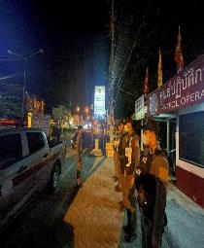
ผลัดดึก ( 22 พ.ย. 2567 ) เวลา 08.01- 16.00 น. | ร.ต.อ.สมศักดิ์ สานโอฬาร รอง สวป.สภ.หนองปลิง ปฏิบัติหน้าที่ร้อยเวร(20) - อบรมปล่อยแถว สายตรวจรถยนต์ สายตรวจ  - ตรวจความพร้อมอุปกรณ์ในการปฏิบัติหน้าที่  - ให้เฝ้าฟังคำสั่งผู้บังคับบัญชาทั้งทางวิทยุและทางไลน์ - ชี้แจงข้อราชการ เพิ่มความถี่ตรวจธนาคาร/ร้านทอง จุดเสี่ยง/ตรวจค้น,จับกุมสิ่งผิกกฎหมาย  - ตรวจห้องวิทยุสื่อสารเจ้าหน้าที่พร้อมปฏิบัติ ผลัดเก่า ว14 ผลัดใหม่ ว4 ในเขต | 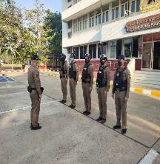
ผลัดดึก ( 22 พ.ย. 2567 ) เวลา 16.01- 24.00 น. | ร.ต.อ.สุนทร มั่นใจ รอง สวป.สภ.หนองปลิง ปฏิบัติหน้าที่ร้อยเวร(20) - อบรมปล่อยแถว สายตรวจรถยนต์ สายตรวจ ตรวจความพร้อมอุปกรณ์ในการปฏิบัติหน้าที่  - ให้เฝ้าฟังคำสั่งผู้บังคับบัญชาทั้งทางวิทยุและทางไลน์ - ชี้แจงข้อราชการ เพิ่มความถี่ตรวจธนาคาร/ร้านทอง จุดเสี่ยง/ตรวจค้น,จับกุมสิ่งผิกกฎหมาย  - ตรวจห้องวิทยุสื่อสารเจ้าหน้าที่พร้อมปฏิบัติ ผลัดเก่า ว14 ผลัดใหม่ ว4 ในเขต | 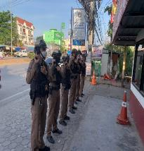
นำแสดงตัวอย่างการตรวจ ให้เห็นภาพผลการปฏิบัติในรอบ ๑ วัน ได้ดังนี้
รายการ | ผลการปฏิบัติ | ภาพผลการปฏิบัติ
ผลการปฏิบัติ ผลัดดึก เวลา ๐๐.๐๑-๐๘.๐๐ น. จะเน้นจุดตรวจร้านสะดวกซื้อ เปิด 24 ชม.
1 | สภ.หนองปลิง:  หน่วยงานที่เข้าตรวจ : สภ.สภ.หนองปลิง  เขตตรวจที่ : เขตตรวจที่ 2  จุดตรวจที่ : ร้านสะดวกซื้อเซเว่น สาขา อบต. รหัสผู้ตรวจ : 122  ผลัดที่ : 1 เวลา 00:00:01 ถึง 08:00:00  ชื่อผู้ตรวจ : จ.ส.ต.ศรายุท มีประดิษฐ์  ชื่อคู่ตรวจ : จ.ส.ต. ณัฐพล ยอดหงษ์ วันที่ตรวจ : 22/11/2567 03:10:31 วันที่เข้าเวร : 21/11/2567 23:35:51 | 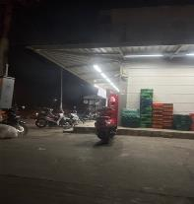
2 | สภ.หนองปลิง:  หน่วยงานที่เข้าตรวจ : สภ.สภ.หนองปลิง ขตตรวจที่ : เขตตรวจที่ 2  จุดตรวจที่ : ห้างทองหวังทองดี สาขาหนองปลิง รหัสผู้ตรวจ : 122  ผลัดที่ : 1 เวลา 00:00:01 ถึง 08:00:00  ชื่อผู้ตรวจ : จ.ส.ต.ศรายุท มีประดิษฐ์  ชื่อคู่ตรวจ : จ.ส.ต. ณัฐพล ยอดหงษ์ วันที่ตรวจ : 22/11/2567 03:15:12 วันที่เข้าเวร : 21/11/2567 23:35:51 | 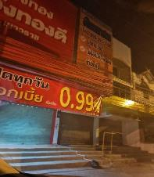
3 | สภ.หนองปลิง:  หน่วยงานที่เข้าตรวจ : สภ.สภ.หนองปลิง เขตตรวจที่ : เขตตรวจที่ 2  จุดตรวจที่ : ห้างทองเยาวราช  รหัสผู้ตรวจ : 122  ผลัดที่ : 1 เวลา 00:00:01 ถึง 08:00:00  ชื่อผู้ตรวจ : จ.ส.ต.ศรายุท มีประดิษฐ์  ชื่อคู่ตรวจ : จ.ส.ต. ณัฐพล ยอดหงษ์ วันที่ตรวจ : 22/11/2567 03:18:55 วันที่เข้าเวร : 21/11/2567 23:35:51 | 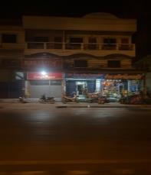

นำแสดงตัวอย่างการตรวจ ให้เห็นภาพผลการปฏิบัติในรอบ ๑ วัน ได้ดังนี้
รายการ | ผลการปฏิบัติ | ภาพผลการปฏิบัติ
ผลการปฏิบัติ ผลัดดึก เวลา ๐8.๐๑-16.๐๐ น. จะเน้นจุดตรวจร้านสะดวกซื้อ เปิด 24 ชม.
1 | สภ.หนองปลิง:  หน่วยงานที่เข้าตรวจ : สภ.สภ.หนองปลิง  เขตตรวจที่ : เขตตรวจที่ 2  จุดตรวจที่ : ห้างทองหวังอยากมี  รหัสผู้ตรวจ : 122  ผลัดที่ : 2 เวลา 08:00:01 ถึง 16:00:00  ชื่อผู้ตรวจ : ส.ต.ท.วีระวัฒน์ จวงจันทร์  ชื่อคู่ตรวจ : จ.ส.ต.ภาณุพงศ์ ยิ้มพ้วย  วันที่ตรวจ : 22/11/2567 11:18:23  วันที่เข้าเวร : 22/11/2567 07:30:19 | 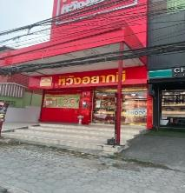
2 | สภ.หนองปลิง:  หน่วยงานที่เข้าตรวจ : สภ.สภ.หนองปลิง  เขตตรวจที่ : เขตตรวจที่ 2  จุดตรวจที่ : 10/1 ธนาคารออมสิน  รหัสผู้ตรวจ : 122  ผลัดที่ : 2 เวลา 08:00:01 ถึง 16:00:00  ชื่อผู้ตรวจ : ส.ต.ท.วีระวัฒน์ จวงจันทร์  ชื่อคู่ตรวจ : จ.ส.ต.ภาณุพงศ์ ยิ้มพ้วย  วันที่ตรวจ : 22/11/2567 11:20:15  วันที่เข้าเวร : 22/11/2567 07:30:19 | 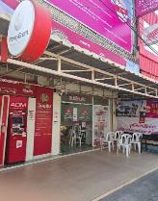
3 | สภ.หนองปลิง:  หน่วยงานที่เข้าตรวจ : สภ.สภ.หนองปลิง  เขตตรวจที่ : เขตตรวจที่ 2  จุดตรวจที่ : 10/พ2 ร้านสะดวกซื้อเซเว่น สาขา หนองปลิงร่วมใจ  รหัสผู้ตรวจ : 122  ผลัดที่ : 2 เวลา 08:00:01 ถึง 16:00:00  ชื่อผู้ตรวจ : ส.ต.ท.วีระวัฒน์ จวงจันทร์  ชื่อคู่ตรวจ : จ.ส.ต.ภาณุพงศ์ ยิ้มพ้วย  วันที่ตรวจ : 22/11/2567 11:22:38  วันที่เข้าเวร : 22/11/2567 07:30:19 | 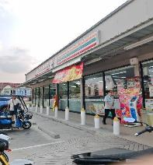
นำแสดงตัวอย่างการตรวจ ให้เห็นภาพผลการปฏิบัติในรอบ ๑ วัน ได้ดังนี้
รายการ | ผลการปฏิบัติ | ภาพผลการปฏิบัติ
ผลการปฏิบัติ ผลัดดึก เวลา 16.๐๑-24.๐๐ น. จะเน้นจุดตรวจร้านสะดวกซื้อ เปิด 24 ชม.
1 | สภ.หนองปลิง:  หน่วยงานที่เข้าตรวจ : สภ.สภ.หนองปลิง เขตตรวจที่ : เขตตรวจที่ 2  จุดตรวจที่ : 10/2 ซีเจ สาขาหนองปลิง  รหัสผู้ตรวจ : 122  ผลัดที่ : 3 เวลา 16:00:01 ถึง 23:59:59  ชื่อผู้ตรวจ : ส.ต.อ.กัมพล ผูกพัน  ชื่อคู่ตรวจ : ส.ต.ท.ภัทรบิณ ปิ่มมณี วันที่ตรวจ : 22/11/2567 20:30:18  วันที่เข้าเวร : 22/11/2567 15:34:11 | 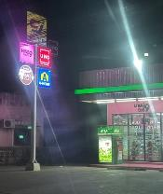
2 | สภ.หนองปลิง:  หน่วยงานที่เข้าตรวจ : สภ.สภ.หนองปลิง เขตตรวจที่ : เขตตรวจที่ 2  จุดตรวจที่ : ร/1 ห้างทองเยาวราช  รหัสผู้ตรวจ : 122  ผลัดที่ : 3 เวลา 16:00:01 ถึง 23:59:59  ชื่อผู้ตรวจ : ส.ต.อ.กัมพล ผูกพัน  ชื่อคู่ตรวจ : ส.ต.ท.ภัทรบิณ ปิ่มมณี วันที่ตรวจ : 22/11/2567 20:33:38  วันที่เข้าเวร : 22/11/2567 15:34:11 | 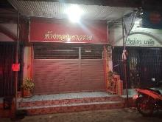
3 | สภ.หนองปลิง:  หน่วยงานที่เข้าตรวจ : หนองปลิง เขตตรวจที่ : เขตตรวจที่ 2  จุดตรวจที่ : 10/พ2 ร้านสะดวกซื้อเซเว่น สาขา หนองปลิงร่วมใจ  รหัสผู้ตรวจ : 122  ผลัดที่ : 3 เวลา 16:00:01 ถึง 23:59:59  ชื่อผู้ตรวจ : ส.ต.อ.กัมพล ผูกพัน  ชื่อคู่ตรวจ : ส.ต.ท.ภัทรบิณ ปิ่มมณี วันที่ตรวจ : 22/11/2567 20:35:45  วันที่เข้าเวร : 22/11/2567 15:34:11 | 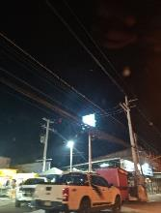
๑.4 การป้องกันการแข่งรถในทางสาธารณะ
สายตรวจรถยนต์และ สายตรวจรถจักยานยนต์ ได้มีการออกตรวจป้องกันการแข่งรถในทางสาธารณะในพื้นที่ จำนวนประจำเดือน พ.ย.67 จำนวน 135 ครั้ง ตัวอย่างนำเสนอผลการปฏิบัติในรอบวันเป็นประจำทุกวัน
ครั้งที่ | ผลการปฏิบัติ | ภาพผลการปฏิบัติ
1 | วันนี้ 10 พฤศจิกายน 2567 สายตรวจตำบล นครสวรรค์ออก ว.4 ป้องกันเหตุและป้องปราม การแข่งรถในทางสาธารณะ ในพื้นทีรับผิดชอบ ระหว่างว.4 ยังไม่พบการ รวมตัว หรือการกระทำผิด ฯ แต่อย่างใด | 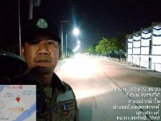
2 | วันนี้ 17 พฤศจิกายน 2567 สายตรวจตำบล แควใหญ่ ว.4 ป้องกันเหตุและป้องปราม การแข่งรถในทางสาธารณะ ในพื้นทีรับผิดชอบ ระหว่างว.4 ยังไม่พบการ รวมตัว หรือการกระทำผิด ฯ แต่อย่างใด | 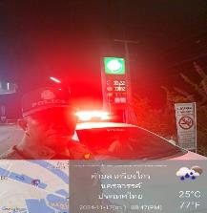
3 | วันนี้ 20 พฤศจิกายน 2567 สายตรวจตำบลนครสวรรค์ออก ​ ออกตรวจ​ป้องกัน​เหตุ​ ใน​เขต​พื้นที่​ ดังนี้  - ป้องกัน​เหตุ​วัยรุ่น​แข่ง​ขัน​รถ​ใน​ทางสาธารณะ​​ ถนนพหลโยธิน หมายเลข1 ไม่พบ​กลุ่ม​วัยรุ่น​รวมตัว​แข่งรถ​ในทาง​สาธารณะ​ฯ​ | 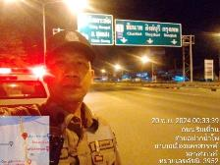

๑.5 การระงับเหตุของสายตรวจ
ร้อยเวร ๒๐ สายตรวจรถยนต์และ สายตรวจรถจักยานยนต์ และ สายตารวจตำบล ได้มีการออกตรวจ ระงับเหตุในพื้นที่ ประจำเดือน พ.ย.25๖7 จำนวน 18 ครั้ง
มีภาพการายงานพอสังเขป
วัน เดือน ปี | ผลการปฏิบัติ | ภาพผลการปฏิบัติ
วันที่ 1 พ.ย.2567 | สายตรวจรถยนต์ จยย.121 ว.4 เหตุชายแต่งกายคล้ายพระภิกษุนั่งดื่มสุรา ที่เกิดเหตุ หน้าสถานีรถไฟ ต.หนองปลิง อ.เมือง จ.นครสวรรค์ ผลการปฏิบัติ พบเป็นพระภิกษุ มีใบสูติบัตร ไม่มีการดื่มสุรา | 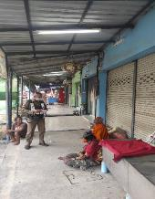
วันที่ 18 พ.ย.2567 | สายตรวจนครสวรรค์ออก พร้อม อส.ตร.ว.4 เหตุ ขอความช่วยเหลือ งูเข้ารถยนต์กะบะ - เหตุ​เกิด​ ลานจอดรถตลาดนัดหน้าค่ายฯ ต.นครสวรรค์ออก​ อ.เมือง​ จ.นครสวรรค์​ | 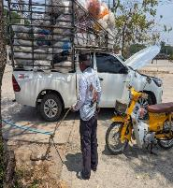
วันที่ 26 พ.ย.2567 | ร้อยเวร 20 สายตรวจรถยนต์และสายตรวจจักรยานยนต์ ว.4 เหตุ 200. บริเวณแยกเซเว่น อบต.หนองปลิง ตรวจสอบที่เกิดเหตุ นำคู่กรณีมาพบพนักงานสอบสวน | 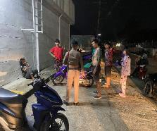

๑.6 การช่วยเหลือบริการประชาชน
สายตรวจรถยนต์ สายตรวจรถจักรยานยนต์ และสายตรวจตำบล ได้มีการออกตรวจและได้ช่วยเหลือและบริการประชาชนในพื้นที่ ประจำเดือน พฤศจิกายน 2567 จำนวน 13 ครั้ง ดังนี้
วัน เดือน ปี | ผลการปฏิบัติ | ภาพผลการปฏิบัติ
4 พฤศจิกายน 2567 | สายตรวจนครสวรรค์ออกร่วมกับฝ่ายปกครอง ออกช่วยเหลือประชาชนมอบถุงยังชีพให้กับประชานในพื้นที่ตำบลนครสวรรค์ออก | 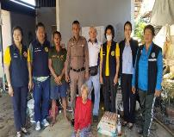
9 พฤศจิกายน2567 | สายตรวจนครสวรรค์ออกร่วม อส.ตร.ให้ความช่วยเหลือ พ่วงแบตเตอรี่ รถเก๋ง ใน รพ.ศปร.เขาเขียว สามารถเดินทางต่อไปได้ | 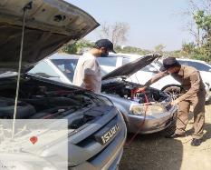
23 พฤศจิกายน 2567 | สายตรวจนครสวรรค์ออกสายตรวจนครสวรรค์ออกร่วม อส.ตร.ให้ความช่วยเหลือ พ่วงแบตเตอรี่ รถเก๋ง ในที่จอดรถตลาดนัดหน้าค่าย สามารถเดินทางต่อไปได้ | 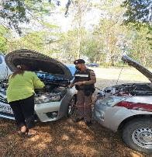

๑.7 การตรวจค้นบุคคลและยานพาหนะต้องสงสัยฃ
ชุดปฏิบัติการสายตรวจ และสายตรวจตำบล ได้ออกตรวจพื้นที่พบ บุคคลและยานพาหนะได้ดำเนินการตรวจค้นเป็นประจำทุกวัน ประจำเดือน พฤศจิกายน 2567 มีภาพรายงานพอสังเขป

วัน เดือน ปี | ผลการปฏิบัติ | ภาพผลการปฏิบัติ
4 พ.ย.67  เวลาประมาณ  18.30 น. | วันนี้ 4 พ.ย.67 สายตรวจรถยนต์ ออกตรวจป้องกันเหตุ ตรวจค้น บุคคลต้องสงสัย บริเวณ ร้านอาหารตามสั่ง ตรวจค้นแล้วไม่พบสิ่งผิดกฎหมาย แนะนำ ให้กลับบ้าน | 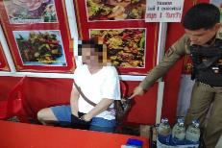
14 พ.ย.67  เวลาประมาณ  22.00 น. | วันนี้ 14 พ.ย.67 สายตรวจ 121 ออกตรวจป้องกันเหตุ ตรวจค้นบุคคลต้องสงสัย บริเวณ ร้านข้าวต้ม ตรวจค้นไม่พบสิ่งผิดกฎหมาย แนะนำ อย่างส่งเสียงดังรบกวน เชื่อฟัง | 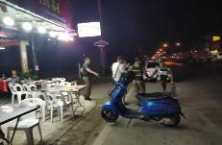
20 พ.ย.67  เวลาประมาณ  14.00 น. | วันนี้ 22 พ.ย.67 สายตรวจ 122 ออกตรวจป้องกันเหตุ ตรวจค้นบุคคลต้องสงสัย บริเวณ สถานีรถไฟ ตรวจค้นแล้วไม่พบสิ่งผิดกฎหมาย นำตัวส่งบ้านพัก | 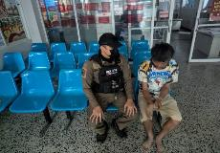
28 พ.ย.67  เวลาประมาณ  13.30 น. | วันนี้ 28 พ.ย.67 หนองปลิง 121 ออกตรวจป้องกันเหตุ ตรวจค้นแนะนำบุคคล บริเวณทางเข้าหน้าตลาดนัด ตรวจค้นแล้วไม่พบสิ่งผิดกฎหมาย มาตามสามีให้กลับบ้าน | 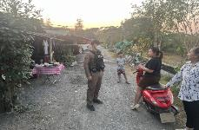

๑.8 ผลการจับกุม
ร้อยเวรป้องกันปราบปราม สายตรวจรถยนต์ สายตรวจรถจักรยานยนต์ และสายตรวจตำบล ได้มีผลการปฏิบัติป้องกันปราบปราม และมีผลการจับกุม ประจำเดือน พฤศจิกายน 2567 จำนวน 7 ราย
วัน เดือน ปี | ผลการปฏิบัติ | ภาพผลการปฏิบัติ
4 พ.ย.67  เวลา 23.50 น. | วันนี้วันที่ 4 พฤศจิกายน 2567 ภายใต้การอำนวยการ พ.ต.อ.วิริยะบัณฑิต สถิตย์สุวชาติ ผกก.สภ.หนองปลิง พ.ต.ท.ธเนศร์ เนียมณรงค์ รอง ผกก.ป.สภ.หนองปลิง พ.ต.ท.ธงชัย พัสสาริกรณ์ สวป.สภ.หนองปลิง นำโดย ร.ต.อ.ฉัตรจริน ขาวอ่อน รอง สวป.สภ.หนองปลิง พร้อมเจ้าหน้าที่ตำรวจ สภ.หนองปลิง  ได้ร่วมกันจับกุมตัวผู้ต้องหา 1 ราย โดยกล่าวหาว่า “มีอาวุธปืนเครื่องกระสุนปืนโดยไม่ได้รับอนุญาต” ควบคุมตัวพร้อมของกลางส่งพนักงานสอบสวน สภ.หนองปลิง เพื่อดำเนินการต่อไป | 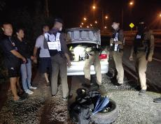
7 พ.ย.67  เวลา 19.30 น. | วันนี้วันที่ 7 พฤศจิกายน 2567 ภายใต้การอำนวยการ พ.ต.อ.วิริยะบัณฑิต สถิตย์สุวชาติ ผกก.สภ.หนองปลิง พ.ต.ท.ธเนศร์ เนียมณรงค์ รอง ผกก.ป.สภ.หนองปลิง พ.ต.ท.ธงชัย พัสสาริกรณ์ สวป.สภ.หนองปลิง นำโดย ร.ต.อ.สามารถ ทองเชื้อ รอง สวป.สภ.หนองปลิง พร้อมเจ้าหน้าที่ตำรวจ สภ.หนองปลิง  ได้ร่วมกันจับกุมตัวผู้ต้องหา 1 ราย พร้อมของกลาง ยาบ้าจำนวน 16 เม็ด โดยกล่าวหาว่า “มีไว้ในครอบครองซึ่งยาเสพติดให้โทษประเภท 1” ควบคุมตัวพร้อมของกลางส่งพนักงานสอบสวน สภ.หนองปลิง เพื่อดำเนินการต่อไป | 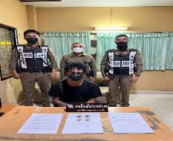

วัน เดือน ปี | ผลการปฏิบัติ | ภาพผลการปฏิบัติ
7 พ.ย.67  เวลา 22.00 น. | วันนี้วันที่ 7 พฤศจิกายน 2567 ภายใต้การอำนวยการ พ.ต.อ.วิริยะบัณฑิต สถิตย์สุวชาติ ผกก.สภ.หนองปลิง พ.ต.ท.ธเนศร์ เนียมณรงค์ รอง ผกก.ป.สภ.หนองปลิง พ.ต.ท.ธงชัย พัสสาริกรณ์ สวป.สภ.หนองปลิง นำโดย ร.ต.อ.สามารถ ทองเชื้อ รอง สวป.สภ.หนองปลิง พร้อมเจ้าหน้าที่ตำรวจ สภ.หนองปลิง  ได้ร่วมกันจับกุมตัวผู้ต้องหา 1 ราย โดยกล่าวหาว่า “เสพยาเสพติดให้โทษประเภท 1” ควบคุมตัวส่งพนักงานสอบสวน สภ.หนองปลิง เพื่อดำเนินการต่อไป | 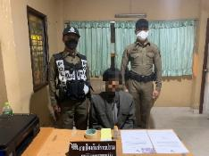
11 พ.ย.67  เวลา 19.30 น. | วันนี้วันที่ 11 พฤศจิกายน 2567 ภายใต้การอำนวยการ พ.ต.อ.วิริยะบัณฑิต สถิตย์สุวชาติ ผกก.สภ.หนองปลิง พ.ต.ท.ธเนศร์ เนียมณรงค์ รอง ผกก.ป.สภ.หนองปลิง พ.ต.ท.ธงชัย พัสสาริกรณ์ สวป.สภ.หนองปลิง นำโดย ร.ต.อ.ฉัตรจริน ขาวอ่อน รอง สวป.สภ.หนองปลิง พร้อมเจ้าหน้าที่ตำรวจ สภ.หนองปลิง  ได้ร่วมกันจับกุมตัวผู้ต้องหา 1 ราย พร้อมของกลาง ยาบ้าจำนวน 6 เม็ด โดยกล่าวหาว่า “มีไว้ในครอบครองซึ่งยาเสพติดให้โทษประเภท 1” ควบคุมตัวพร้อมของกลางส่งพนักงานสอบสวน สภ.หนองปลิง เพื่อดำเนินการต่อไป | 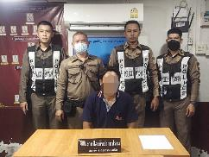

วัน เดือน ปี | ผลการปฏิบัติ | ภาพผลการปฏิบัติ
13 พ.ย.67  เวลา 03.00 น. | วันนี้วันที่ 13 พฤศจิกายน 2567 ภายใต้การอำนวยการ พ.ต.อ.วิริยะบัณฑิต สถิตย์สุวชาติ ผกก.สภ.หนองปลิง พ.ต.ท.ธเนศร์ เนียมณรงค์ รอง ผกก.ป.สภ.หนองปลิง พ.ต.ท.ธงชัย พัสสาริกรณ์ สวป.สภ.หนองปลิง นำโดย ร.ต.อ.ฉัตรจริน ขาวอ่อน รอง สวป.สภ.หนองปลิง พร้อมเจ้าหน้าที่ตำรวจ สภ.หนองปลิง  ได้ร่วมกันจับกุมตัวผู้ต้องหา 1 ราย โดยกล่าวหาว่า “มีอาวุธปืนเครื่องกระสุนปืนโดยไม่ได้รับอนุญาต” ควบคุมตัวพร้อมของกลางส่งพนักงานสอบสวน สภ.หนองปลิง เพื่อดำเนินการต่อไป | 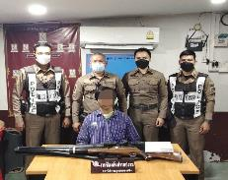
14 พ.ย.67  เวลา 05.20 น. | วันนี้วันที่ 14 พฤศจิกายน 2567 ภายใต้การอำนวยการ พ.ต.อ.วิริยะบัณฑิต สถิตย์สุวชาติ ผกก.สภ.หนองปลิง พ.ต.ท.ธเนศร์ เนียมณรงค์ รอง ผกก.ป.สภ.หนองปลิง พ.ต.ท.ธงชัย พัสสาริกรณ์ สวป.สภ.หนองปลิง นำโดย ร.ต.อ.ฉัตรจริน ขาวอ่อน รอง สวป.สภ.หนองปลิง พร้อมเจ้าหน้าที่ตำรวจ สภ.หนองปลิง  ได้ร่วมกันจับกุมตัวผู้ต้องหา 1 ราย โดยกล่าวหาว่า “เสพยาเสพติดให้โทษประเภท 1” ควบคุมตัวส่งพนักงานสอบสวน สภ.หนองปลิง เพื่อดำเนินการต่อไป | 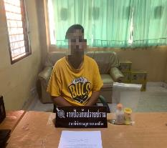
23 พ.ย.67  เวลา 22.30 น. | วันนี้วันที่ 23 พฤศจิกายน 2567 ภายใต้การอำนวยการ พ.ต.อ.วิริยะบัณฑิต สถิตย์สุวชาติ ผกก.สภ.หนองปลิง พ.ต.ท.ธเนศร์ เนียมณรงค์ รอง ผกก.ป.สภ.หนองปลิง พ.ต.ท.ธงชัย พัสสาริกรณ์ สวป.สภ.หนองปลิง นำโดย ร.ต.อ.สามารถ ทองเชื้อ รอง สวป.สภ.หนองปลิง พร้อมเจ้าหน้าที่ตำรวจ สภ.หนองปลิง  ได้ร่วมกันจับกุมตัวผู้ต้องหา 1 ราย พร้อมของกลาง ยาบ้าจำนวน 4 เม็ด โดยกล่าวหาว่า “มีไว้ในครอบครองซึ่งยาเสพติดให้โทษประเภท 1” ควบคุมตัวพร้อมของกลางส่งพนักงานสอบสวน สภ.หนองปลิง เพื่อดำเนินการต่อไป | 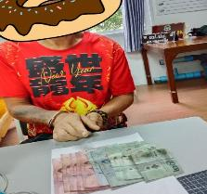

๑.9 การตั้งจุดตรวจ
สายงานป้องกันปราบปราม สถานีตำรวจภูธรหนองปลิง มีการตั้งจุดตรวจป้องกันปราบปรามอาชญากรรม ตามแผนการตั้งจุดตรวจ ประจำเดือน พฤศจิกายน 2567 จำนวน 90 ครั้ง มีภาพรายงานพอสังเขป
วัน เดือน ปี | ผลการปฏิบัติ | ภาพผลการปฏิบัติ
4 พ.ย.67 | วันนี้วันที่ 4 พฤศจิกายน 2567 ภายใต้การอำนวยการ พ.ต.อ.วิริยะบัณฑิต สถิตย์สุวชาติ ผกก.สภ.หนองปลิง พ.ต.ท.ธเนศร์ เนียมณรงค์ รอง ผกก.ป.สภ.หนองปลิง พ.ต.ท.ธงชัย พัสสาริกรณ์ สวป.สภ.หนองปลิง นำโดย ร.ต.อ.ฉัตรจริน ขาวอ่อน รอง สวป.สภ.หนองปลิง พร้อมเจ้าหน้าที่ตำรวจ สภ.หนองปลิง  ได้ร่วมกันจับกุมตัวผู้ต้องหา 1 ราย โดยกล่าวหาว่า “มีอาวุธปืนเครื่องกระสุนปืนโดยไม่ได้รับอนุญาต” ควบคุมตัวพร้อมของกลางส่งพนักงานสอบสวน สภ.หนองปลิง เพื่อดำเนินการต่อไป | 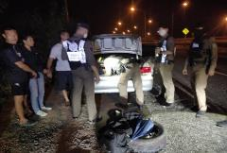  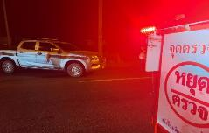
7 พ.ย.67 | วันนี้วันที่ 7 พฤศจิกายน 2567 ภายใต้การอำนวยการ พ.ต.อ.วิริยะบัณฑิต สถิตย์สุวชาติ ผกก.สภ.หนองปลิง พ.ต.ท.ธเนศร์ เนียมณรงค์ รอง ผกก.ป.สภ.หนองปลิง พ.ต.ท.ธงชัย พัสสาริกรณ์ สวป.สภ.หนองปลิง นำโดย ร.ต.อ.สามารถ ทองเชื้อ รอง สวป.สภ.หนองปลิง พร้อมเจ้าหน้าที่ตำรวจ สภ.หนองปลิง  ได้ร่วมกันจับกุมตัวผู้ต้องหา 1 ราย พร้อมของกลาง ยาบ้าจำนวน 16 เม็ด โดยกล่าวหาว่า “มีไว้ในครอบครองซึ่งยาเสพติดให้โทษประเภท 1” ควบคุมตัวพร้อมของกลางส่งพนักงานสอบสวน สภ.หนองปลิง เพื่อดำเนินการต่อไป | 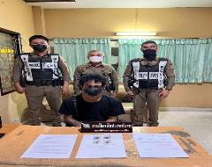  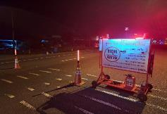
วัน เดือน ปี | ผลการปฏิบัติ | ภาพผลการปฏิบัติ
7 พ.ย.67 | วันนี้วันที่ 7 พฤศจิกายน 2567 ภายใต้การอำนวยการ พ.ต.อ.วิริยะบัณฑิต สถิตย์สุวชาติ ผกก.สภ.หนองปลิง พ.ต.ท.ธเนศร์ เนียมณรงค์ รอง ผกก.ป.สภ.หนองปลิง พ.ต.ท.ธงชัย พัสสาริกรณ์ สวป.สภ.หนองปลิง นำโดย ร.ต.อ.สามารถ ทองเชื้อ รอง สวป.สภ.หนองปลิง พร้อมเจ้าหน้าที่ตำรวจ สภ.หนองปลิง  ได้ร่วมกันจับกุมตัวผู้ต้องหา 1 ราย โดยกล่าวหาว่า “เสพยาเสพติดให้โทษประเภท 1” ควบคุมตัวส่งพนักงานสอบสวน สภ.หนองปลิง เพื่อดำเนินการต่อไป | 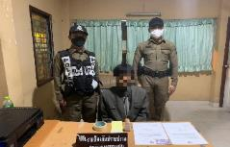  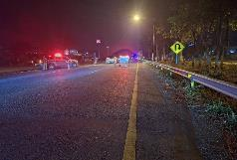
11 พ.ย.67 | วันนี้วันที่ 11 พฤศจิกายน 2567 ภายใต้การอำนวยการ พ.ต.อ.วิริยะบัณฑิต สถิตย์สุวชาติ ผกก.สภ.หนองปลิง พ.ต.ท.ธเนศร์ เนียมณรงค์ รอง ผกก.ป.สภ.หนองปลิง พ.ต.ท.ธงชัย พัสสาริกรณ์ สวป.สภ.หนองปลิง นำโดย ร.ต.อ.ฉัตรจริน ขาวอ่อน รอง สวป.สภ.หนองปลิง พร้อมเจ้าหน้าที่ตำรวจ สภ.หนองปลิง  ได้ร่วมกันจับกุมตัวผู้ต้องหา 1 ราย พร้อมของกลาง ยาบ้าจำนวน 6 เม็ด โดยกล่าวหาว่า “มีไว้ในครอบครองซึ่งยาเสพติดให้โทษประเภท 1” ควบคุมตัวพร้อมของกลางส่งพนักงานสอบสวน สภ.หนองปลิง เพื่อดำเนินการต่อไป | 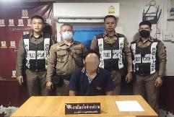  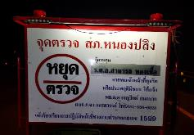
วัน เดือน ปี | ผลการปฏิบัติ | ภาพผลการปฏิบัติ
13 พ.ย.67 | วันนี้วันที่ 13 พฤศจิกายน 2567 ภายใต้การอำนวยการ พ.ต.อ.วิริยะบัณฑิต สถิตย์สุวชาติ ผกก.สภ.หนองปลิง พ.ต.ท.ธเนศร์ เนียมณรงค์ รอง ผกก.ป.สภ.หนองปลิง พ.ต.ท.ธงชัย พัสสาริกรณ์ สวป.สภ.หนองปลิง นำโดย ร.ต.อ.ฉัตรจริน ขาวอ่อน รอง สวป.สภ.หนองปลิง พร้อมเจ้าหน้าที่ตำรวจ สภ.หนองปลิง  ได้ร่วมกันจับกุมตัวผู้ต้องหา 1 ราย โดยกล่าวหาว่า “มีอาวุธปืนเครื่องกระสุนปืนโดยไม่ได้รับอนุญาต” ควบคุมตัวพร้อมของกลางส่งพนักงานสอบสวน สภ.หนองปลิง เพื่อดำเนินการต่อไป | 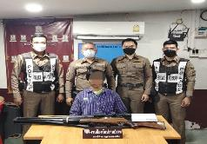  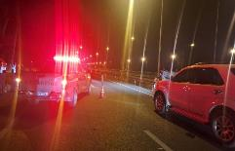
14 พ.ย.67 | วันนี้วันที่ 14 พฤศจิกายน 2567 ภายใต้การอำนวยการ พ.ต.อ.วิริยะบัณฑิต สถิตย์สุวชาติ ผกก.สภ.หนองปลิง พ.ต.ท.ธเนศร์ เนียมณรงค์ รอง ผกก.ป.สภ.หนองปลิง พ.ต.ท.ธงชัย พัสสาริกรณ์ สวป.สภ.หนองปลิง นำโดย ร.ต.อ.ฉัตรจริน ขาวอ่อน รอง สวป.สภ.หนองปลิง พร้อมเจ้าหน้าที่ตำรวจ สภ.หนองปลิง  ได้ร่วมกันจับกุมตัวผู้ต้องหา 1 ราย โดยกล่าวหาว่า “เสพยาเสพติดให้โทษประเภท 1” ควบคุมตัวส่งพนักงานสอบสวน สภ.หนองปลิง เพื่อดำเนินการต่อไป | 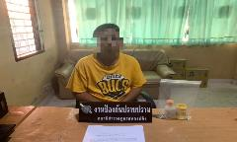  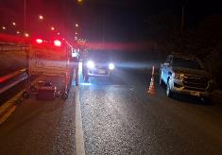
23 พ.ย.67  เวลา 22.30 น. | วันนี้วันที่ 23 พฤศจิกายน 2567 ภายใต้การอำนวยการ พ.ต.อ.วิริยะบัณฑิต สถิตย์สุวชาติ ผกก.สภ.หนองปลิง พ.ต.ท.ธเนศร์ เนียมณรงค์ รอง ผกก.ป.สภ.หนองปลิง พ.ต.ท.ธงชัย พัสสาริกรณ์ สวป.สภ.หนองปลิง นำโดย ร.ต.อ.สามารถ ทองเชื้อ รอง สวป.สภ.หนองปลิง พร้อมเจ้าหน้าที่ตำรวจ สภ.หนองปลิง  ได้ร่วมกันจับกุมตัวผู้ต้องหา 1 ราย พร้อมของกลาง ยาบ้าจำนวน 4 เม็ด โดยกล่าวหาว่า “มีไว้ในครอบครองซึ่งยาเสพติดให้โทษประเภท 1” ควบคุมตัวพร้อม | 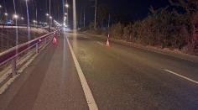  

ข้อมูลผลการดำเนินงานในเชิงสถิติ การตั้งจุดตรวจ จุดสกัด
ประจำปีงบประมาณ พ.ศ.2568 สถานีตำรวจภูธรหนองปลิง
ผลการดำเนินการในการตั้งจุดตรวจ จุดสกัด งานป้องกันปราบปราม
ข้อมูล ณ วันที่ 30 พฤศจิกายน 2567
เดือน พ.ย.67 | จำนวน  ตั้งจุดตรวจ | จำนวน  การเรียกตรวจ  (ราย) | พบกระทำ  ความผิด (ราย) | จำนวนออกใบสั่ง  เปรียบเทียบปรับ  (ราย) | ไม่พบ  การกระทำผิด (ราย) | ว่ากล่าวตักเตือน  (ราย)
1 พ.ย.67 | 3 | 11 | - | - | 11 | 11
2 พ.ย.67 | 3 | 12 | - | - | 12 | 12
3 พ.ย.67 | 3 | 21 | - | - | 21 | 21
4 พ.ย.67 | 3 | 20 | 1 | - | 20 | 20
5 พ.ย.67 | 3 | 22 | - | - | 22 | 22
6 พ.ย.67 | 3 | 16 | - | - | 16 | 16
7 พ.ย.67 | 3 | 13 | 2 | - | 11 | 11
8 พ.ย.67 | 3 | 19 | - | - | 19 | 19
9 พ.ย.67 | 3 | 22 | - | - | 22 | 22
10 พ.ย.67 | 3 | 21 | - | - | 21 | 21
11 พ.ย.67 | 3 | 15 | 1 | - | 14 | 14
12 พ.ย.67 | 3 | 14 | - | - | 14 | 14
13 พ.ย.67 | 3 | 30 | 1 | - | 29 | 29
14 พ.ย.67 | 3 | 11 | 1 | - | 10 | 10
15 พ.ย.67 | 3 | 26 | - | - | 26 | 26
16 พ.ย.67 | 3 | 20 | - | - | 20 | 20
17 พ.ย.67 | 3 | 18 | - | - | 18 | 18
18 พ.ย.67 | 3 | 18 | - | - | 18 | 18
19 พ.ย.67 | 3 | 23 | - | - | 23 | 23
20 พ.ย.67 | 3 | 13 | - | - | 13 | 13
21 พ.ย.67 | 3 | 25 | - | - | 25 | 25
22 พ.ย.67 | 3 | 23 | - | - | 23 | 23
23 พ.ย.67 | 3 | 11 | 1 | - | 10 | 10
24 พ.ย.67 | 3 | 13 | - | - | 13 | 13
25 พ.ย.67 | 3 | 21 | - | - | 21 | 21
26 พ.ย.67 | 3 | 11 | - | - | 11 | 11
27 พ.ย.67 | 3 | 21 | - | - | 21 | 21
28 พ.ย.67 | 3 | 11 | - | - | 11 | 11
29 พ.ย.67 | 3 | 27 | - | - | 27 | 27
30 พ.ย.67 | 3 | 12 | - | - | 12 | 12
รวม | 90 | 540 | 7 | - | 533 | 533

๑.10 การดูแลความปลอดภัยนักท่องเที่ยวมีผลการปฏิบัติประจำเดือน
มีผลการดำเนินการดูแลความปลอดภัยนักท่องเที่ยว ของสถานีตำรวจภูธรหนองปลิง ประจำเดือน พฤศจิกายน 2567 จำนวน 3 ครั้ง
วัน เดือน ปี | ผลการปฏิบัติ | ภาพผลการปฏิบัติ
6 พฤศจิกายน 2567 | ออกติดตามการทำงานร่วมกันในการป้องกันการกระทำความผิดเกี่ยวกับทรัพยากรธรรมชาติและสิ่งแวดล้อม ในแหล่งการอนุรักษ์ทรัพย์พยากรธรรมชาติบึงบอระเพ็ดและสิ่งแวดล้อม ณ บึงบอระเพ็ด อ.เมือง จ.นครสวรรค์ | 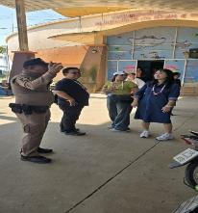
2 พฤศจิกายน 2567 | ร้อยเวร 20 ออกตรวจร่วมสายตรวจนครสวรรค์ออก อส.ตร.สภ.หนองปลิง ป้องกันเหตุนักท่องเที่ยว งานแข่งเรือประจำปี 2568 ณ วัดเขาจอมคีรีนาตพรต | 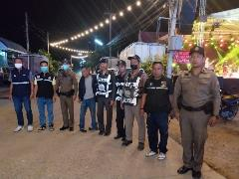
21 พฤศจิกายน2567 | สายตรวจตำบลแควใหญ่ ออกตรวจป้องกันเหตุเกี่ยวกับนักท่องเที่ยว ณ อาคารแสดงพันธ์สัตว์น้ำบึงบอระเพ็ด | 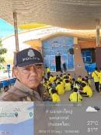

๒.งานจราจร
๒.1 ประชุมชี้แจ้งซักซ้อมการปฎิบัติให้เจ้าพนักงานจราจร ทุกวันเวลา 07.00 น.
ครั้งที่ | ผลการปฏิบัติ | ภาพการปฏิบัติ | หมายเหตุ
1. | งานจราจร สภ.หนองปลิง  เรียนผู้บังคับบัญชา  วันที่ 4 พ.ย. 2567  เวลา 06.45 น. ภายใต้การอำนวยการสั่งการของ  พ.ต.อ.วิริยะบัณฑิต สถิตย์สุวชาติ ผกก.สภ.หนองปลิง,  พ.ต.ท.ธเนศร์ เนียมณรงค์  รอง ผกก.ป.สภ.หนองปลิง  โดยควบคุมและสั่งการของ  พ.ต.ต.ธงชัย พัสสาริกรณ์  สวป.สภ.หนองปลิง  โดยสั่งการให้  ร.ต.อ.จรินทร์ ดารุณิกร  รอง.สวป.สภ.หนองปลิง  (ร้อยเวร 60) เรียกแถวกำลังจราจร ชี้แจงการปฏิบัติ และข้อราชการต่างๆ ดังนี้  1.ตรวจจำนวน / เครื่องแต่งกาย เรียบร้อยตามระเบียบ  2.ตรวจอาวุธปืนของทางราชการและกล้องที่ใช้สำหรับบันทึกภาพของทางราชการครบพร้อมปฏิบัติหน้าที่  3.ชี้แจงภารกิจประจำวัน ,ร่วมกันพัฒนา 5 ส. ในเขตพื้นที่รับผิดชอบ  4.กำชับให้ จนท.จราจร ปฏิบัติตามกฎจราจร อย่างเคร่งครัดโดยเฉพาะ ในขณะขับขี่รถ จยย.ต้องสวมหมวกนิรภัยเพื่อเป็นแบบอย่างที่ดีแก่ประชาชน  5.ให้เฝ้าฟังวิทยุสื่อสาร เมื่อได้รับแจ้งเหตุให้ไปถึงที่เกิดเหตุโดยเร็ว  6.ปฏิบัติตามหลักยุทธวิธีและยึดหลักกฎหมายโดยเคร่งครัด | 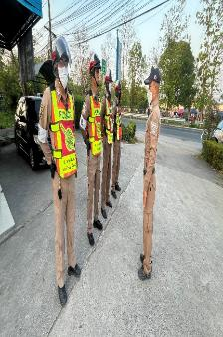
2. | งานจราจร สภ.หนองปลิง  เรียนผู้บังคับบัญชา  วันที่ 12 พ.ย. 2567  เวลา 06.45 น. ภายใต้การอำนวยการสั่งการของ  พ.ต.อ.วิริยะบัณฑิต สถิตย์สุวชาติ ผกก.สภ.หนองปลิง,  พ.ต.ท.ธเนศร์ เนียมณรงค์ รอง ผกก.ป.สภ.หนองปลิง  โดยควบคุมและสั่งการของ  พ.ต.ต.ธงชัย พัสสาริกรณ์  สวป.สภ.หนองปลิง  โดยสั่งการให้  ร.ต.อ.ธีร์ทัศน์ แผ้วสถานฐิ์  รอง.สว.จร.สภ.หนองปลิง  (ร้อยเวร 60) เรียกแถวกำลังจราจร ชี้แจงการปฏิบัติ และข้อราชการต่างๆ ดังนี้  1.ตรวจจำนวน / เครื่องแต่งกาย เรียบร้อยตามระเบียบ  2.ตรวจอาวุธปืนของทางราชการและกล้องที่ใช้สำหรับบันทึกภาพของทางราชการครบพร้อมปฏิบัติหน้าที่  3.ชี้แจงภารกิจประจำวัน ,ร่วมกันพัฒนา 5 ส. ในเขตพื้นที่รับผิดชอบ  4.กำชับให้ จนท.จราจร ปฏิบัติตามกฎจราจร อย่างเคร่งครัดโดยเฉพาะ ในขณะขับขี่รถ จยย.ต้องสวมหมวกนิรภัยเพื่อเป็นแบบอย่างที่ดีแก่ประชาชน  5.ให้เฝ้าฟังวิทยุสื่อสาร เมื่อได้รับแจ้งเหตุให้ไปถึงที่เกิดเหตุโดยเร็ว  6.ปฏิบัติตามหลักยุทธวิธีและยึดหลักกฎหมายโดยเคร่งครัด | 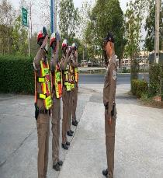
3. | วันนี้ 15. พ.ย. ๒๕๖๗เวลา ๐๖.๓๐น. ภายใต้การอำนวยการสั่งการของ  พ.ต.อ.วิริยะบัณฑิต สถิตย์สุวชาติ ผกก.สภ.หนองปลิง  พ.ต.ท.ธเนศร์ เนียมณรงค์ รอง ผกก.ป.สภ.หนองปลิง  โดยควบคุมและสั่งการของ  พ.ต.ต.ธงชัย พัสสาริกรณ์ สวป สภ.หนองปลิง โดยมอบหมายให้  ร.ต.อ.ชนะชัย แซ่ตั้ง  รอง สวป.สภ.หนองปลิง  084-6243458  (ร้อยเวร.๖๐) พร้อมกำลังสายตรวจจราจร เรียกแถวประชุมชี้แจงการปฏิบัติในการอำนวยความสะดวกด้านการจราจรและข้อราชการต่างๆ ก่อนปล่อยแถวออกปฏิบัติหน้าที่ ดังนี้  1.ตรวจจำนวน / เครื่องแต่งกาย และทรงผม เรียบร้อยตามระเบียบ  2.ตรวจอาวุธปืนของทางราชการและกล้องที่ใช้สำหรับบันทึกภาพของทางราชการครบพร้อมปฏิบัติหน้าที่  3.ชี้แจงภารกิจประจำวัน ,ร่วมกันพัฒนา ๕ ส. ในเขตพื้นที่รับผิดชอบ  4.กำชับให้ จนท.จราจร ปฏิบัติตามกฎจราจร อย่างเคร่งครัดโดยเฉพาะ ในขณะขับขี่รถ จยย.ต้องสวมหมวกนิรภัยทุกครั้ง เพื่อเป็นแบบอย่างที่ดีแก่ประชาชน  5.ให้เฝ้าฟังวิทยุสื่อสาร เมื่อได้รับแจ้งเหตุให้ไปถึงที่เกิดเหตุโดยเร็ว  6.กวดขันมาตรการป้องกันการแข่งขันรถในทางสาธารณะและความผิดอื่นที่เกี่ยวข้อง  7.ปฏิบัติตามหลักยุทธวิธีและยึดหลักกฎหมายในการปฏิบัติหน้าที่  8.ให้พกเจลแอลกอฮอล์ติดตัวทุกนายขณะปฏิบัติหน้าที่ เพื่อป้องกันการติดเชื้อ โควิด-19  9.ให้รักษาความไม่ประมาทเสมอชีวิต  10. ให้ตรวจสอบป้ายผ้าหรือข้อความที่ไม่เหมาะสมหากพบให้รายงานให้ผู้บังคับบัญชาทราบ | 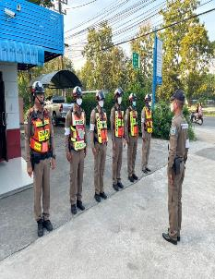
4. | วันนี้ 22. พ.ย. ๒๕๖๗  เวลา ๐๖.๓๐น. ภายใต้การอำนวยการสั่งการของ พ.ต.อ.วิริยะบัณฑิต สถิตย์สุวชาติ ผกก.สภ.หนองปลิงพ.ต.ท.ธเนศร์ เนียมณรงค์ รอง ผกก.ป.สภ.หนองปลิง  โดยควบคุมและสั่งการของพ.ต.ต.ธงชัย พัสสาริกรณ์ สวป สภ.หนองปลิง โดยมอบหมายให้  ร.ต.อ.ธีร์ทัศน์ แผ้วสถานฐิ์  รอง สวป.สภ.หนองปลิง  084-6243458  (ร้อยเวร.๖๐) พร้อมกำลังสายตรวจจราจร เรียกแถวประชุมชี้แจงการปฏิบัติในการอำนวยความสะดวกด้านการจราจรและข้อราชการต่างๆ ก่อนปล่อยแถวออกปฏิบัติหน้าที่ ดังนี้  1.ตรวจจำนวน / เครื่องแต่งกาย และทรงผม เรียบร้อยตามระเบียบ  2.ตรวจอาวุธปืนของทางราชการและกล้องที่ใช้สำหรับบันทึกภาพของทางราชการครบพร้อมปฏิบัติหน้าที่  3.ชี้แจงภารกิจประจำวัน ,ร่วมกันพัฒนา ๕ ส. ในเขตพื้นที่รับผิดชอบ  4.กำชับให้ จนท.จราจร ปฏิบัติตามกฎจราจร อย่างเคร่งครัดโดยเฉพาะ ในขณะขับขี่รถ จยย.ต้องสวมหมวกนิรภัยทุกครั้ง เพื่อเป็นแบบอย่างที่ดีแก่ประชาชน  5.ให้เฝ้าฟังวิทยุสื่อสาร เมื่อได้รับแจ้งเหตุให้ไปถึงที่เกิดเหตุโดยเร็ว  6.กวดขันมาตรการป้องกันการแข่งขันรถในทางสาธารณะและความผิดอื่นที่เกี่ยวข้อง  7.ปฏิบัติตามหลักยุทธวิธีและยึดหลักกฎหมายในการปฏิบัติหน้าที่  8.ให้พกเจลแอลกอฮอล์ติดตัวทุกนายขณะปฏิบัติหน้าที่ เพื่อป้องกันการติดเชื้อ โควิด-19  9.ให้รักษาความไม่ประมาทเสมอชีวิต  10. ให้ตรวจสอบป้ายผ้าหรือข้อความที่ไม่เหมาะสมหากพบให้รายงานให้ผู้บังคับบัญชาทราบ | 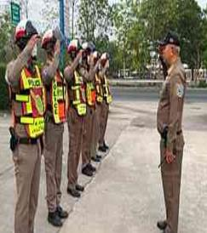
5. | วันนี้ 28. พ.ย. ๒๕๖๗  เวลา ๐๖.๓๐น. ภายใต้การอำนวยการสั่งการของ พ.ต.อ.วิริยะบัณฑิต สถิตย์สุวชาติ ผกก.สภ.หนองปลิงพ.ต.ท.ธเนศร์ เนียมณรงค์ รอง ผกก.ป.สภ.หนองปลิง  โดยควบคุมและสั่งการของพ.ต.ต.ธงชัย พัสสาริกรณ์ สวป สภ.หนองปลิง โดยมอบหมายให้  ร.ต.อ.ชนะชัย แซ่ตั้ง  รอง สวป.สภ.หนองปลิง  084-6243458  (ร้อยเวร.๖๐) พร้อมกำลังสายตรวจจราจร เรียกแถวประชุมชี้แจงการปฏิบัติในการอำนวยความสะดวกด้านการจราจรและข้อราชการต่างๆ ก่อนปล่อยแถวออกปฏิบัติหน้าที่ ดังนี้  1.ตรวจจำนวน / เครื่องแต่งกาย และทรงผม เรียบร้อยตามระเบียบ  2.ตรวจอาวุธปืนของทางราชการและกล้องที่ใช้สำหรับบันทึกภาพของทางราชการครบพร้อมปฏิบัติหน้าที่  3.ชี้แจงภารกิจประจำวัน ,ร่วมกันพัฒนา ๕ ส. ในเขตพื้นที่รับผิดชอบ  4.กำชับให้ จนท.จราจร ปฏิบัติตามกฎจราจร อย่างเคร่งครัดโดยเฉพาะ ในขณะขับขี่รถ จยย.ต้องสวมหมวกนิรภัยทุกครั้ง เพื่อเป็นแบบอย่างที่ดีแก่ประชาชน  5.ให้เฝ้าฟังวิทยุสื่อสาร เมื่อได้รับแจ้งเหตุให้ไปถึงที่เกิดเหตุโดยเร็ว  6.กวดขันมาตรการป้องกันการแข่งขันรถในทางสาธารณะและความผิดอื่นที่เกี่ยวข้อง  7.ปฏิบัติตามหลักยุทธวิธีและยึดหลักกฎหมายในการปฏิบัติหน้าที่  8.ให้พกเจลแอลกอฮอล์ติดตัวทุกนายขณะปฏิบัติหน้าที่ เพื่อป้องกันการติดเชื้อ โควิด-19  9.ให้รักษาความไม่ประมาทเสมอชีวิต  10. ให้ตรวจสอบป้ายผ้าหรือข้อความที่ไม่เหมาะสมหากพบให้รายงานให้ผู้บังคับบัญชาทราบ | 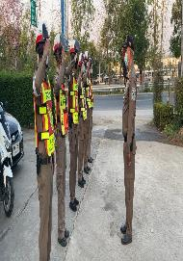

๒.2 เข้าจุดประจำจุดอำนวยความสะดวกด้านการจราจรช่วงชั่งโมงเร่งด่วนเวลา 07.10 น. - 08.30 น. 16.00 น.- 19.00 น.
ครั้งที่  1. | วันนี้ ( 5 พ.ย. 2567 ) เวลา 07.45 น.ภายใต้การอำนวยการสั่งการของ พ.ต.อ.วิริยะบัณฑิต สถิตย์สุวชาติ ผกก.สภ.หนองปลิง, พ.ต.ท.ธเนศร์ เนียมณรงค์ รอง ผกก.ป.สภ.หนองปลิง  โดยควบคุมและสั่งการของ พ.ต.ต.ธงชัย พัสสาริกรณ์ สวป.สภ.หนองปลิง โดยสั่งการให้  ร.ต.อ.จรินทร์ ดารุณิกร  รอง.สวป.สภ.หนองปลิง ร้อยเวร 60 ออกตรวจสภาพการจราจร ดังนี้  -แยกบึง 6115 ทดแทนลา  -แยกค่าย 6123  -แยกหมูจุ่ม 6114  -แยกสถานี 6116  -แยก อบต. ปรับจุด  -แยกวัด นป. 6125  -สวนกุหลาบ 614  -ถนนสายหลักสายรอง สภาพการจราจรทั่วไปคล่องตัว ไม่มีอุบัติเหตุหรือสิ่งกีดขวางการจราจร | ภาพการปฏิบัติ  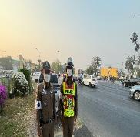  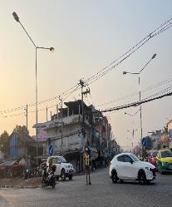 | หมายเหตุ
2. | วันนี้ ( 12 พ.ย.67) เวลา 07.00 น.ภายใต้การอำนวยการสั่งการของ พ.ต.อ.วิริยะบัณฑิต สถิตย์สุวชาติ ผกก.สภ.หนองปลิง , พ.ต.ท.ธเนศร์ เนียมณรงค์ รอง ผกก.ป.สภ.หนองปลิง  โดยควบคุมและสั่งการของ พ.ต.ต.ธงชัย พัสสาริกรณ์ สวป.สภ.หนองปลิง โดยสั่งการให้  ร.ต.อ.ชนะชัย แซ่ตั้ง รองสวป.ร้อยเวร 60 ออกตรวจสภาพการจราจรพบ  จราจรดังนี้  -ประจำศูนย์ 614  -แยกบึง 618,6126  -แยกค่าย 617,6123  -ยูเทินราบ 4 นป.616  -ยูเทินสวนกุหลาบ 615  -ยูเทินสถาบัน 6119  -เคลื่อนที่เร็ว 6114  ทุกนายอยู่ปฏิบัติหน้าที่รายงานสภาพการจราจร  -ทล.1 ขาขึ้นรถเพิ่มปริมาณ ขาล่องรถน้อย ภาพรวมคล่องตัว ไม่มีอุบัติเหตุ  -ตรวจภาพพระบรมฉายาลักษณ์และสะพานลอยไม่พบมีแผ่นข้อความไม่เหมาะสมแต่อย่างใด | 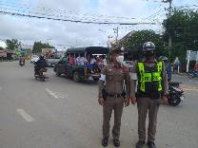  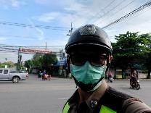

๒.3 การตั้งจุดตรวจกวดขันวินัยจราจร ทุกวันเวลา 10.00-12.00 น. , 14.00-16.00 น.
ครั้งที่ | ผลการปฏิบัติ | ภาพการปฏิบัติ | หมายเหตุ
1. | วันนี้ ( 12 พ.ย. 2567 )  ภายใต้การอำนวยการสั่งการของ พ.ต.อ.วิริยะบัณฑิต สถิตย์สุวชาติ ผกก.สภ.หนองปลิง, พ.ต.ท.ธเนศร์ เนียมณรงค์ รอง ผกก.ป.สภ.หนองปลิง  โดยควบคุมและสั่งการของ พ.ต.ต.ธงชัย พัสสาริกรณ์  สวป.หนองปลิง  มอบหมายสั่งการให้  ร.ต.อ.ชนะชัย แซ่ตั้ง  รอง.สวป.สภ.หนองปลิง(นป.60)  พร้อมกำลังจราจรตั้งจุดตรวจกวดขันวินัยจราจรป้องกันอุบัติเหตุและป้องกันอาชญากรรมในพื้นที่ตั้งแต่เวลา 09.00-12.00 น.  บนถนนเลี่ยงเมืองนครสวรรค์ หมายเลข 122 ได้กำชับการปฏิบัติตามข้อสั่งการผู้บังคับบัญชาเพิ่มเติม ดังนี้  -ให้ใช้กิริยาวาจาที่สุภาพอ่อนโยนกับผู้ใช้รถใช้ถนน  -ตรวจค้นความผิดเกี่ยวกับ พ.ร.บ.อาวุธปืนเครื่องกระสุนปืน และสิ่งของผิดกฎหมายทุกชนิด  -แรงงานต่างด้าวหลบหนีเข้าเมืองโดยผิดกฎหมาย  -ให้ตรวจค้นยาเสพติดในยานพาหนะหรือบุคคลที่ต้องสงสัย | 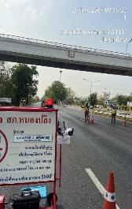
2. | วันนี้ ( 17 พ.ย. 67 )  เวลา 14.00 น.ภายใต้การอำนวยการสั่งการของ พ.ต.อ.วิริยะบัณฑิต สถิตย์สุวชาติ ผกก.สภ.หนองปลิง , พ.ต.ท.ธเนศร์ เนียมณรงค์ รอง ผกก.ป.สภ.หนองปลิง  พ.ต.ต.ธงชัย พัสสาริกรณ์ สวป.สภ.หนองปลิง  มอบหมายสั่งการให้  ร.ต.อ.ธีร์ทัศน์ แผ้วสถานฐิ์  รอง สว.จร.สภ.หนองปลิง(นป.60)  พร้อมกำลังรวม 9 นาย  ร่วมกันตั้งจุดตรวจกวดขันวินัยจราจรและป้องกันเหตุ ตั้งแต่เวลา 14.00-16.00น. บนถนนสาย ทล.1 ขาล่อง และได้กำชับการปฏิบัติ เพิ่มเติมดังนี้  -ให้ใช้กิริยาวาจาที่สุภาพอ่อนโยนกับผู้ใช้รถใช้ถนน  -ให้ตรวจค้นยาเสพติดในยานพาหนะหรือบุคคลที่ต้องสงสัย  -ตรวจค้นความผิดเกี่ยวกับพรบอาวุธปืนเครื่องกระสุนปืน  และสิ่งของผิดกฎหมายทุกชนิด  -ว.20.แรงงานต่างด้าวหลบหนีเข้าเมือง  -ว.20 พรบ.จราจร พรบ. รถยนต์ 10 ข้อหาหลัก | 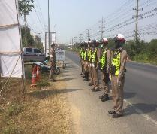
๓. | วันที่ 7 พ.ย. 2567 สภ.หนอปลิง อบรมยาเสพติดตามโครงการเข้าค่ายคุณธรรม จริยธรรมต้านยาเสพติด และอบรมให้ความรู้เกี่ยวกับกฎหมายจราจร การใช้รถใช้ถนนให้เกิดความปลอดภัยกับประชาชน ณ วัดเกรียงไกรเหนือ  แจ้งประชาสัมพันธ์พี่น้องประชาชน เนื่องจากเกิดอุบัติเหตุรถบรรทุกพลิกคว่ำถนนสายเลี่ยงเมืองนครสวรรค์ บริเวณสะพานบางประมุง จึงทำให้การจราจรบนถนนสายเลี่ยงเมืองติดขัด และไม่สามารถใช้ถนนได้ ชั่วคราว รถจำนวนมากจึงจำเป็นต้องใช้ถนนหมายเลข1 พหลโยธินขาขึ้น งานจราจร สภ.หนองปลิง จำเป็นต้องปิดการจราจรแยกค่ายจิรประวัติ และแยกบึงบอระเพ็ด(ปล่อยขาขึ้น-ล่อง) เพื่อให้การจราจรไม่ติดสะสม จึงขออภัยในความไม่สะดวกมา ณ ที่นี้ | 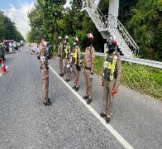

๒.4 ภาพลักษณ์ตำรวจด้านบวก
ครั้งที่ | ผลการปฏิบัติ | ภาพการปฏิบัติ | หมายเหตุ
1.  2  .  3.  4.  5.  6. | วันที่ 7 พ.ย. 2567 สภ.หนอปลิง อบรมยาเสพติดตามโครงการเข้าค่ายคุณธรรม จริยธรรมต้านยาเสพติด และอบรมให้ความรู้เกี่ยวกับกฎหมายจราจร การใช้รถใช้ถนนให้เกิดความปลอดภัยกับประชาชน ณ วัดเกรียงไกรเหนือ  แจ้งประชาสัมพันธ์พี่น้องประชาชน เนื่องจากเกิดอุบัติเหตุรถบรรทุกพลิกคว่ำถนนสายเลี่ยงเมืองนครสวรรค์ บริเวณสะพานบางประมุง จึงทำให้การจราจรบนถนนสายเลี่ยงเมืองติดขัด และไม่สามารถใช้ถนนได้ ชั่วคราว รถจำนวนมากจึงจำเป็นต้องใช้ถนนหมายเลข1 พหลโยธินขาขึ้น งานจราจร สภ.หนองปลิง จำเป็นต้องปิดการจราจรแยกค่ายจิรประวัติ และแยกบึงบอระเพ็ด(ปล่อยขาขึ้น-ล่อง) เพื่อให้การจราจรไม่ติดสะสม จึงขออภัยในความไม่สะดวกมา ณ ที่นี้  สภ.หนอง​ปลิง งานจราจร  รักษาความสงบและจัดการจราจร  วันที่ 12 พ.ย. 2567 เวลา 18.00 น.  พ.ต.อ.​วิริยะบัณฑิต สถิตย์สุวชาติ  ผกก. สภ.หนองปลิง  และการกำกับสั่งการของ  พ.ต.ท.​ ธเนศร์​ เนียมณรงค์  รอง​ ผกก.​ป.สภ.หนอง​ปลิง  พ.ต.ต.ธงชัย พัสสาริกรณ์  สวป.สภ.หนอง​ปลิง  ได้สั่งการให้ หนองปลิง 60 พร้อมกำลังจราจรจรสายตรวจนครสวรรค์ออก อำนวยความสะดวกด้านการจราจรและรักษาความสงบเรียบร้อยภายในงานส่งเสริมการท้องเที่ยววิธีไทย ส่งเสริมการท่องเที่ยวในท้องถิ่น ณ กองเสบียงฟาร์ม  เหตุการณ์ทั่วไปปกติ  สภ.หนองปลิง  งานจราจร  เรื่อง รายงานสภาพการจราจร  เรียนผู้บังคับบัญชา  วันนี้ ( 17 พ.ย.67) เวลา 07.30 น.ภายใต้การอำนวยการสั่งการของ พ.ต.อ.วิริยะบัณฑิต สถิตย์สุวชาติ ผกก.สภ.หนองปลิง , พ.ต.ท.ธเนศร์ เนียมณรงค์ รอง ผกก.ป.สภ.หนองปลิง  โดยควบคุมและสั่งการของ พ.ต.ต.ธงชัย พัสสาริกรณ์ สวป.สภ.หนองปลิง โดยสั่งการให้  ร.ต.อ.ธีร์ทัศน์ แผ้วสถานฐิ์ รองสว.จร.ร้อยเวร 60 ออกตรวจสภาพการจราจรและอำนวยความสะดวกคณะดูงานศิลปะนานาชาติ มาตลาดนัดหน้าค่ายจิรประวัติ  สภ.หนองปลิง  วันนี้ 19 พ.ย.67 เวลา 14.30 น.  ศูนย์จราจร ส.ต.ต.สหรัฐ สุราภา ผล.หมู่(ผช.พงส.) สภ.หนองปลิง ว.4 ให้ความช่วยเหลือประชาชน เหตุ ว.18 บริเวณภายใน กกต.จว.นว. ประชาชนสามารถเดินทางต่อไปได้  วันที่ 22 พ.ย.67 เวลา 07.50 น.  ภายใต้การอำนวยการสั่งการของ  พ.ต.อ.วิริยะบัณฑิต สถิตย์สุวชาติ ผกก.สภ.หนองปลิง , พ.ต.ท.ธเนศร์ เนียมณรงค์ รอง ผกก.ป.สภ.หนองปลิงโดยควบคุมและสั่งการของ พ.ต.ต.ธงชัย พัสสาริกรณ์ สวป.สภ.หนองปลิง โดยสั่งการให้  ร.ต.อ.ชนะชัย แซ่ตั้ง ร้อยเวร 60  ส.ต.ต.สหรัฐ สุราภา นป.6127  ให้ความรู้กฎหมายจราจรตามโครงการครู 5 นาทีให้กับนักเรียนโรงเรียนสวนกุหลาบจิรประวัติ อ.เมืองนครสวรรค์ จ.นครสวรรค์  วันนี้ ( 25 ธ.ค.67) เวลา 07.30 น.ภายใต้การอำนวยการสั่งการของ พ.ต.อ.วิริยะบัณฑิต สถิตย์สุวชาติ ผกก.สภ.หนองปลิง , พ.ต.ท.ธเนศร์ เนียมณรงค์ รอง ผกก.ป.สภ.หนองปลิง  โดยควบคุมและสั่งการของ พ.ต.ต.ธงชัย พัสสาริกรณ์ สวป.สภ.หนองปลิง โดยสั่งการให้  ร.ต.อ.ชนะชัย แซ่ตั้ง ร้อยเวร 60  ส.ต.ต.สหรัฐ สุราภา นป.6127  พร้อม นสต.ฝึกงาน  ให้ความรู้กฎหมายจราจรกับนักศึกษาวิทยาลัยการอาชีพนครสวรรค์ ตามโครงการครู 5 นาที แต่เวลา 07.30-08.30 น. | 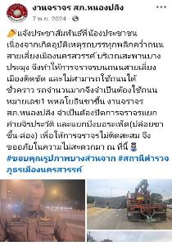  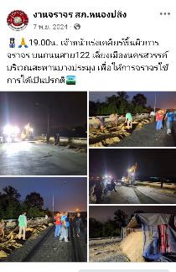  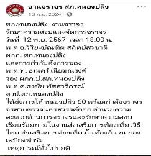  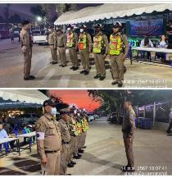  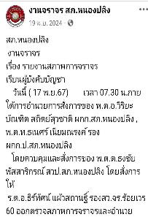  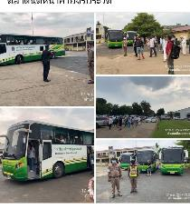  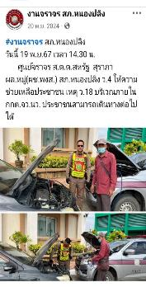  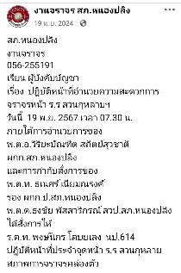  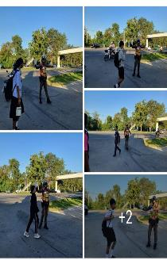  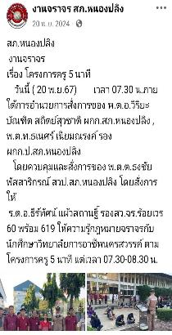

๒.5 ผลการจับกุมคดีจราจร
รายงานผลการกวดขันจับกุมความผิดกฎหมายจราจร 10 ข้อหาหลัก
ของ สภ.หนองปลิง ภ.จว.นครสวรรค์
ประจำเดือน 1-30 พ.ย. 2567
มาตรการ | จำนวนที่ถูกจับกุม(คน)
1.ไม่สวมหมวกนิรภัย | 63
2.เมาสุราขณะขับขี่ | 1
3.ไม่คาดเข็มขัดนิรภัย | 8
4.ขับรถเร็วเกินกำหนด | -
5.ไม่ได้รับอนุญาตให้ขับขี่ | 81
6.อุปกรณ์ส่วนควบไม่ครบ | 9
7.ขับรถย้อนศร | 0
8.แซงในที่คับขัน | -
9.ฝ่าฝืนสัญญาณไฟ | -
10.โทรศัพท์ขณะขับรถ | -
ข้อหา(เพิ่มเติม)
1.ใช้รถไม่เสียภาษีประจำปี | -
2.ยินยอมให้ผู้ซึ่งไม่มีใบอนุญาตขับรถ เข้าขับรถตนฯ | -
3.บรรทุกสูง | -
รวม | 162

ตรวจแล้วถูกต้อง
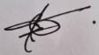
พ.ต.ท. ธเนศร์ เนียมณรงค์
รอง ผกก.ป.สภ.หนองปลิง

๓. อำนวยการ
๓.๑ การประชุมขับเคลื่อน ศปก. จำนวน ๒๐ ครั้ง
แสดงรายงานพอสังเขป
วันนี้ ( 4 พ.ย. 2567) เวลา 14.00 น. พ.ต.อ.วิริยะบัณฑิต สถิตสุวชาติ ผกก.สภ.หนองปลิง พร้อมเจ้าหน้าที่ที่เกี่ยวข้องเข้าร่วมประชุมทางไกลผ่านจอภาพ(Video Conference) เรื่อง มอบนโยบายการบริหารราชการ ตร. ประจำปีงบประมาณ พ.ศ.2568 ณ ศปก.สภ.หนองปลิง
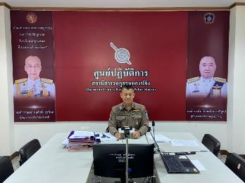

วันนี้ ( 5 พ.ย. 2567) เวลา 12.00 น. พ.ต.อ.วิริยะบัณฑิต สถิตสุวชาติ ผกก.สภ.หนองปลิง
พ.ต.ท.อริยะ วงค์จันทร์ รอง ผกก.(สอบสวน)สภ.หนองปลิง พร้อมเจ้าหน้าที่ที่เกี่ยวข้อง เข้าร่วมประชุมกำชับการปฏิบัติงานสอบสวน ณ ศปก.สภ.หนองปลิง
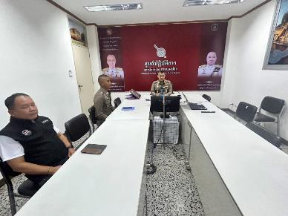

วันนี้ ( 11 พ.ย. 2567) เวลา 15.30 น. พ.ต.ท.ทวี ยาวิเศษ รอง ผกก.สส.สภ.หนองปลิง พร้อมเจ้าหน้าที่ที่เกี่ยวข้อง เข้าร่วมประชุมทางไกลผ่านจอภาพ(Video Conference) เรื่อง เร่งรัดสืบสวนจับกุมบุคคลตามหมายจับ ณ ศปก.สภ.หนองปลิง
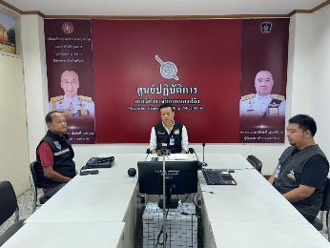

วันนี้ ( 15 พ.ย. 2567) เวลา 10.30 น. พ.ต.ท.ธเนศร์ เนียมณรงค์ รอง ผกก.ป.สภ.หนองปลิง พ.ต.ต.ธงชัย พัสสาริกรณ์สวป.สภ.หนองปลิง พร้อมเจ้าหน้าที่ที่เกี่ยวข้อง เข้าร่วมประชุมทางไกลผ่านจอภาพ(Video Conference) เรื่อง ติดตามสถานการณ์ลอยกระทงฯ ตร. ณ ศปก.สภ.หนองปลิง

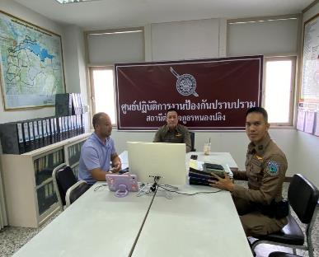

วันนี้ ( 22 พ.ย. 2567) เวลา 10.00 น. พ.ต.ท.ไกรวัฒน์ การะวิง สว.สส.สภ.หนองปลิง เข้าร่วม ประชุมทางไกลด้วยวิธีการทางอิเล็กทรอนิกส์ (ระบบ ZOOM) เรื่อง ประชุมขับเคลื่อน ศปก.ตร. ครั้งที่ ๑๔/๒๕๖๗ ณ ศปก.สภ.หนองปลิง
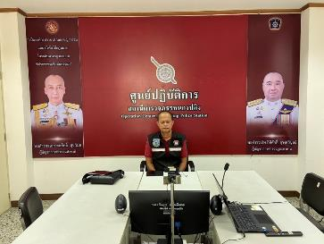

๓.๒ งานซ่อมบำรุงภายในสถานีตำรวจภูธรหนองปลิง
แสดงรายงานพอสังเขป
19 พฤศจิกายน 2567 รับมอบการปรับปรุงห้องประชุมใหญ่ชั้น 4 อาคารที่ทำการ สภ.หนองปลิง
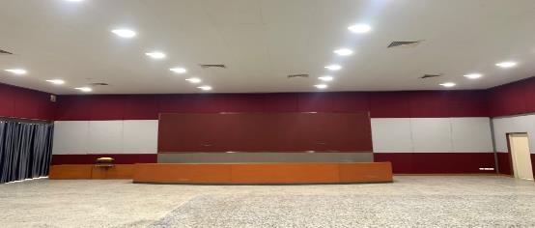

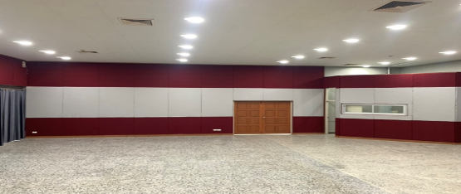

๓.๓ หนังสือคำสั่งปฏิบัติหน้าที่ของข้าราชการตำรวจสถานีตำรวจภูธรหนองปลิง ๖ ฉบับ
แสดงรายงานพอสังเขป

เรื่อง จัดรถนำขบวนพร้อมอำนวยความสะดวกด้านการจราจร และรักษาความปลอดภัยรัฐมนตรีว่าการกระทรวงสาธารณสุข (นายสมศักดิ์ เทพสุทิน) แจ้งกำหนดการลงพื้นที่จังหวัดนครสวรรค์ เพื่อติดตามความก้าวหน้าการดำเนินการตามนโยบายสำคัญของกระทรวงสาธารณสุข ในวันพฤหัสบดีที่ ๑๔ พฤศจิกายน 2567 ตั้งแต่เวลา ๐๘.๐0 นาฬิกา ณ มหาวิทยาลัยเจ้าพระยาและ หอประชุมที่ว่าการอำเภอชุมแสง จังหวัดนครสวรรค์
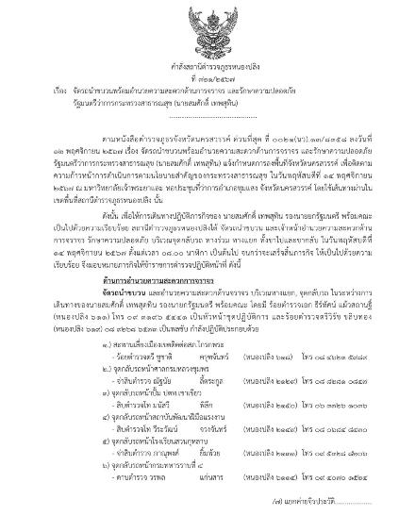
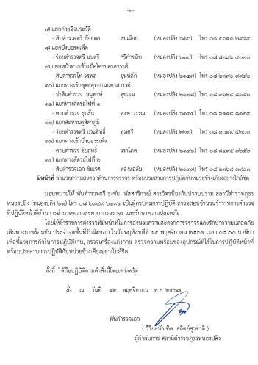

๔.งานสืบสวน
รายงานการปฏิบัติราชการประจำ เดือน พฤศจิกายน ๒๕๖7 สถานีตำรวจภูธรหนองปลิง

วันที่ ๑ พฤศจิกายน ๒๕๖๗ จับกุมนางสาววี ตามหมายจับศาลจังหวัดพิจิตร ที่ จ.175/2567 ลง 30 พ.ค. 2567 ข้อหา "ร่วมกันฉ้อโกงประชาชน"

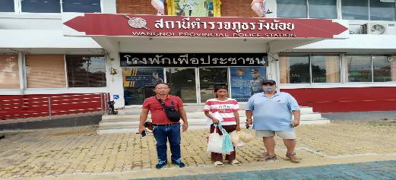

วันที่ ๓ พฤศจิกายน ๒๕๖๗: เวลาประมาณ ๑๒.๓๐ น. จับกุมนายชา ข้อหาลักทรัพย์พระเครื่อง (สถานที่จับกุม: ตลาดนัดหน้าค่ายฯ, ของกลาง: พระเครื่อง ๑ องค์
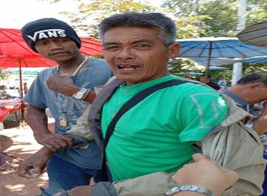

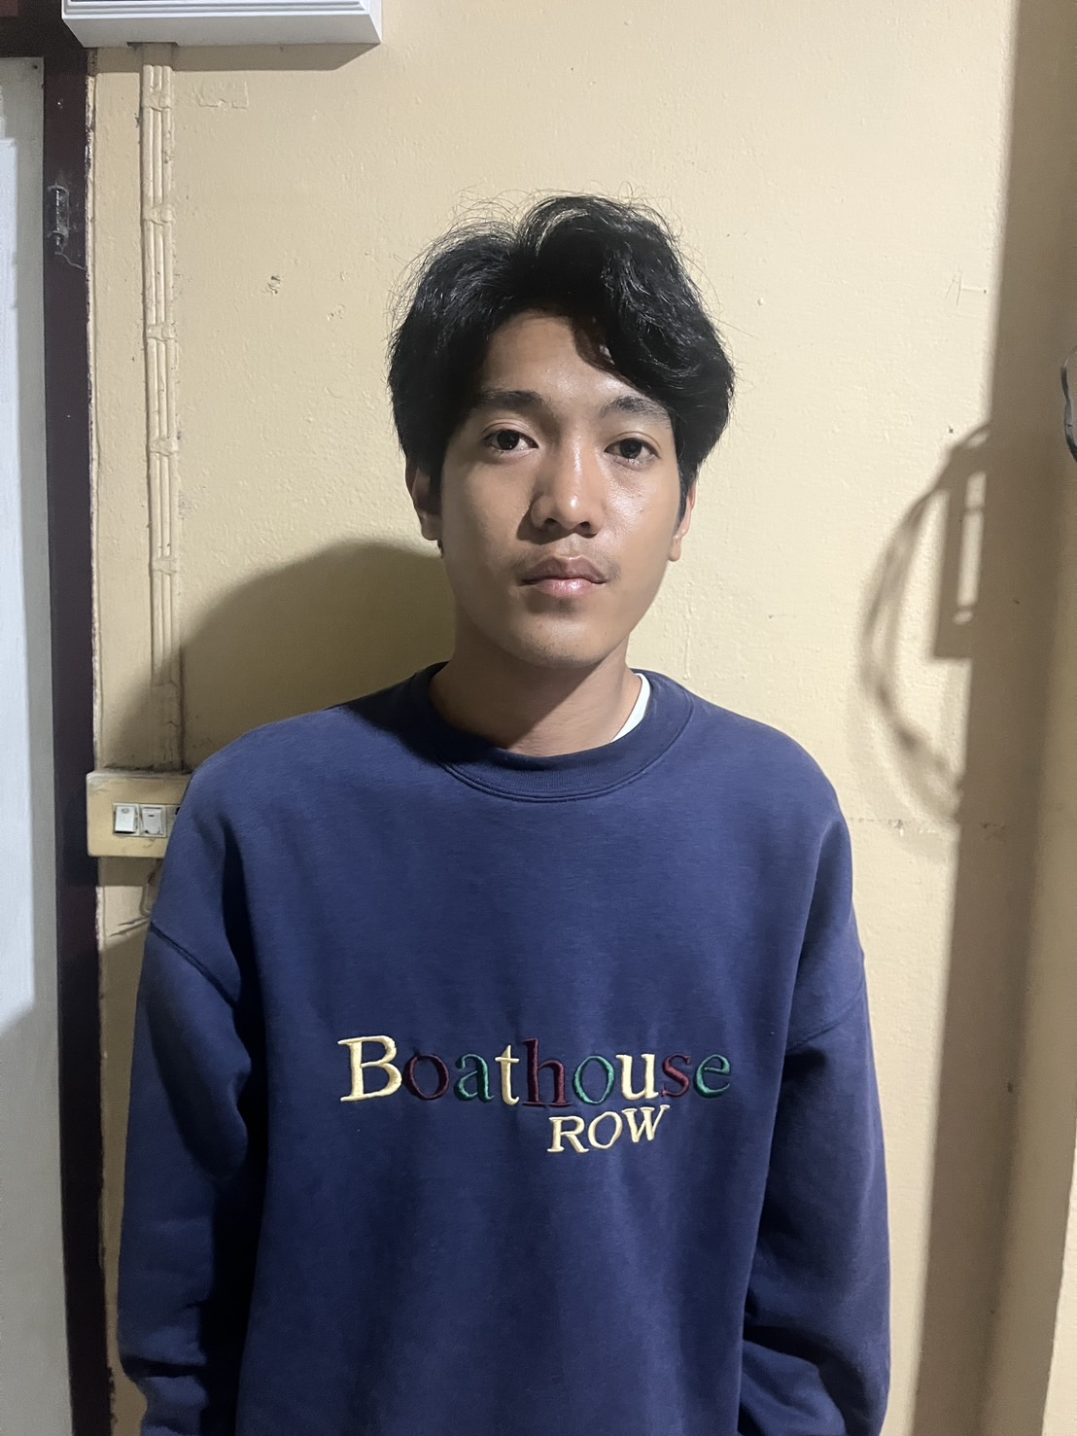
วันที่ ๔ พฤศจิกายน ๒๕๖๗: เวลาประมาณ ๒๓.๕๐ น. จับกุมนายโก ข้อหามีอาวุธปืนและเครื่องกระสุนปืนโดยไม่ได้รับอนุญาต (สถานที่จับกุม: ถนนสายเลี่ยงเมืองนครสวรรค์, ของกลาง: อาวุธปืนสั้น ๑ กระบอก, เครื่องกระสุนปืน, กระเป๋าสะพายข้าง)

วันที่ ๖ พฤศจิกายน ๒๕๖๗ จับกุมนาย ทศ ตามหมายจับศาลจังหวัดนครสวรรค์ ที่ ๔๒๙/๒๕๖๗ ลง ๒๖ มิ.ย. ๒๕๖๗ ข้อหา "ทำร้ายร่างกายผู้อื่นฯ"
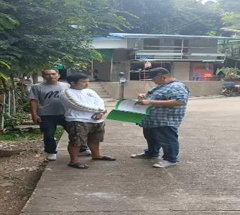

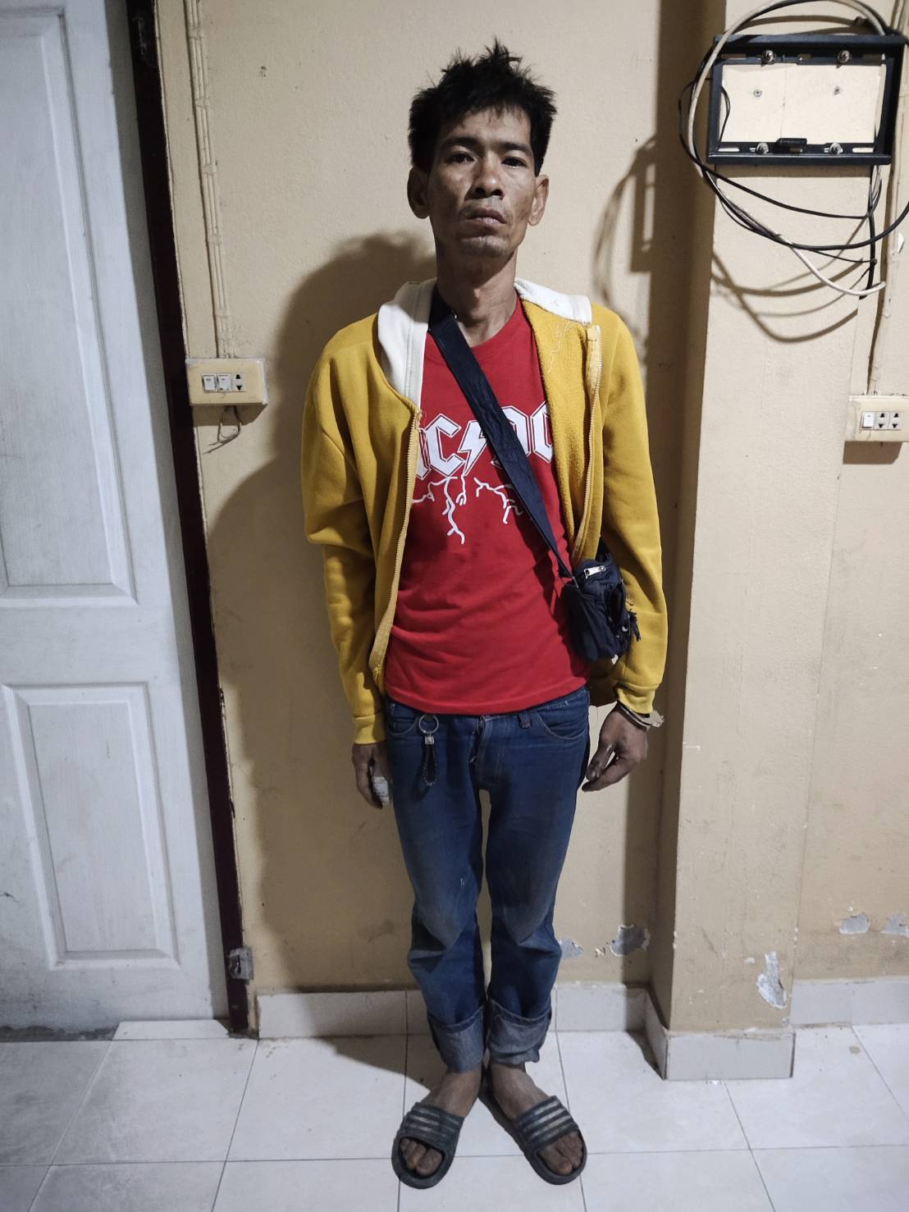
วันที่ ๗ พฤศจิกายน ๒๕๖๗: เวลาประมาณ ๑๙.๓๐ น. จับกุมนายวิ สถานที่จับกุม ถนนสายนครสวรรค์-ชุมแสง ข้อหามียาบ้าไว้ในครอบครองและเสพยาเสพติด ของกลายาบ้าจำนวน 16 เม็ด

วันที่ ๙ พฤศจิกายน ๒๕๖๗ เวลาประมาณ ๐๗.๔๕ น. จับกุมนายฮ. ข้อหาเป็นบุคคลต่างด้าวไม่แสดงบัตรประจำตัว (สถานที่จับกุม: ริมถนนสายนครสวรรค์ - ท่าตะโก, ไม่มีของกลาง)
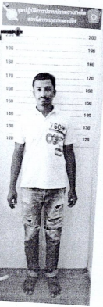

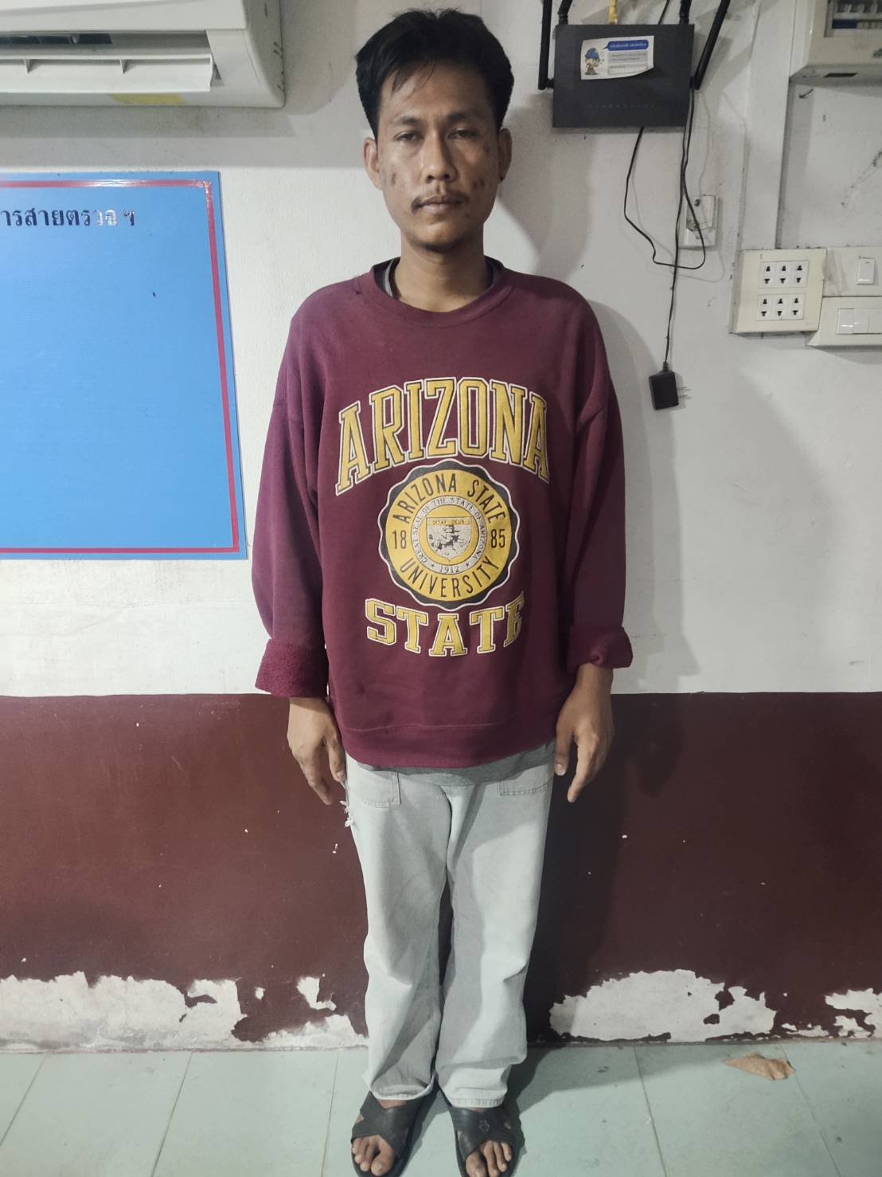
วันที่ ๑๑ พฤศจิกายน ๒๕๖๗: เวลาประมาณ ๑๙.๓๐ น. จับกุมนายศ. ข้อหามียาบ้าไว้ในครอบครองและเสพยาเสพติด (สถานที่จับกุม: ไม่ระบุ, ของกลาง: ยาบ้า 4 เม็ด)

วันที่ ๑๒ พฤศจิกายน ๒๕๖๗: เวลาประมาณ ๑๓.๒๐ น. จับกุมนาย พ ข้อหาจำหน่ายยาบ้า (สถานที่จับกุม บ้านหนองอำโพ ของกลาง: ยาบ้า 15 เม็ด)
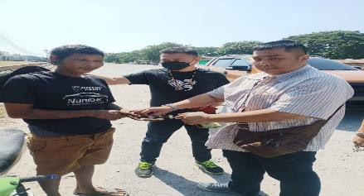

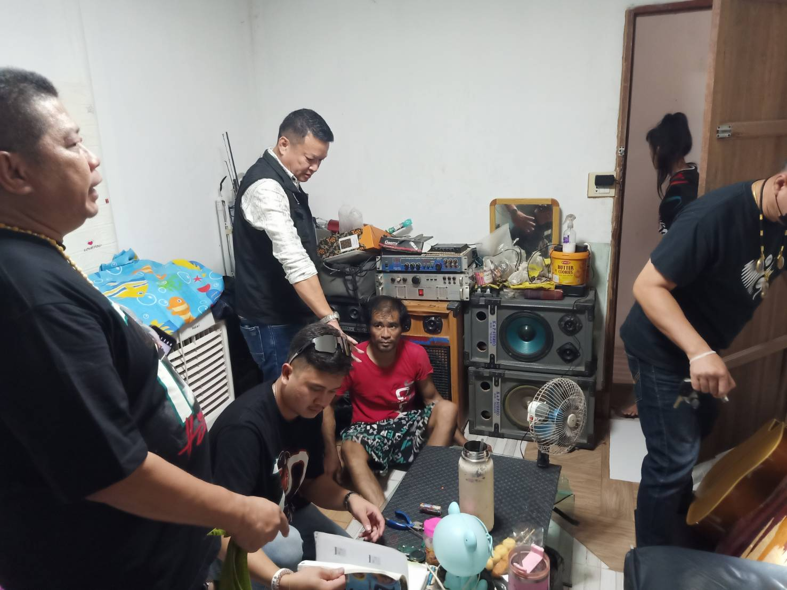
วันที่ ๑๒ พฤศจิกายน ๒๕๖๗ เวลาประมาณ ๑๓.๔๕ น. จับกุมนายจักร ข้อหามียาบ้าไว้ในครอบครอง (สถานที่จับกุม: ไม่ระบุ, ของกลาง: ยาบ้า ๑ เม็ด)

๑๓ พฤศจิกายน ๒๕๖๗: เวลาประมาณ ๐๓.๐๐ น. จับกุมนาย ผ และนางสาวม. ข้อหาร่วมกันครอบครองเครื่องกระสุนปืน (สถานที่จับกุม: ถนนสายเลี่ยงเมืองนครสวรรค์, ของกลาง: เครื่องกระสุนปืนขนาด 7.62x54 มม. จำนวน 966, เครื่องกระสุนปืนขนาด 7.62x54 มม. จำนวน 251,เครื่องกระสุนปืนขนาด 40 มม.ใข้ยิงสำหรับยิงเครื่องระเบิด M79 จำนวน 6 นัด, รถยนต์, โทรศัพท์มือถือ)
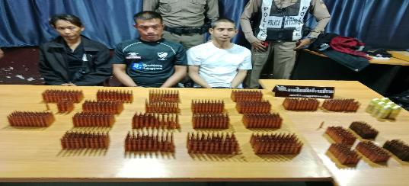

๑๔ พฤศจิกายน ๒๕๖๗: เวลาประมาณ ๐๔.๕๒ น. จับกุมนายทวี ข้อหาเสพยาเสพติด (สถานที่จับกุม: ถนนสายเลี่ยงเมืองนครสวรรค์, ไม่มีของกลาง)
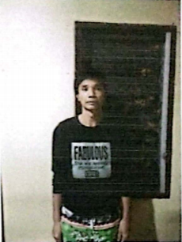


วันที่ ๒๕ พฤศจิกายน ๒๕๖๗: เวลาประมาณ ๑๑.๐๐ น. จับกุมนายมาว สัญชาติเมียนมา ข้อหาเป็นบุคคลต่างด้าวเข้ามาและอยู่ในราชอาณาจักรโดยไม่ได้รับอนุญาต (สถานที่จับกุม: ถนนสายนครสวรรค์-ท่าตะโก ไม่มีของกลาง)

วันที่ ๒๕ พฤศจิกายน ๒๕๖๗ เวลาประมาณ ๑๓.๐๐ น. จับกุมนาย พ. ตามหมายจับศาลจังหวัดพิจิตร ที่ ๑๗๑/๒๕๖๗ ลงวันที่ ๓๐ พฤษภาคม ๒๕๖๗ (สถานที่จับกุม: สถานีรถไฟจังหวัดนครสวรรค์, ไม่มีของกลาง)

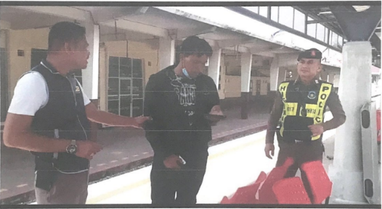

วันที่ ๒๖ พฤศจิกายน ๒๕๖๗: เวลาประมาณ ๑๔.๓๐ น. จับกุมนาย น. ข้อหาเล่นการพนันออนไลน์ (สถานที่จับกุม: ไม่ระบุ, ของกลาง: โทรศัพท์มือถือ), เวลาประมาณ ๑๕.๑๕ น. จับกุมนายโอบาฯ ข้อหาเป็นบุคคลต่างด้าวอยู่ในราชอาณาจักรโดยไม่ได้รับอนุญาต (สถานที่จับกุม: ไม่ระบุ, ไม่มีของกลาง)
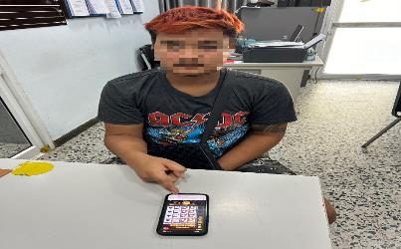

วันที่ ๒๖ พฤศจิกายน ๒๕๖๗: เวลาประมาณ ๑๙.๓๐ น. จับกุมนางสาวป. ตามหมายจับศาลจังหวัดพิจิตร ที่ จ.๔๔๗/๒๕๖๗ ลง ๑๙ ก.ย. ๒๕๖๗ ข้อหา "ร่วมกันฉ้อโกงประชาชน" (สถานที่จับกุม: ลานจอดรถร้านอาหาร ต.แม่กา อ.เมือง จ.พะเยา, ไม่มีของกลาง)
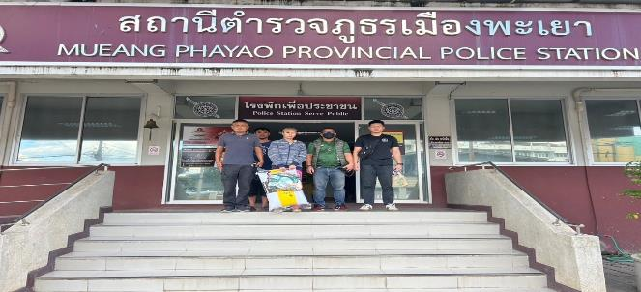

๕. งานสอบสวน
สรุปผลประจำเดือน พฤศจิกายน ๒๕๖๗
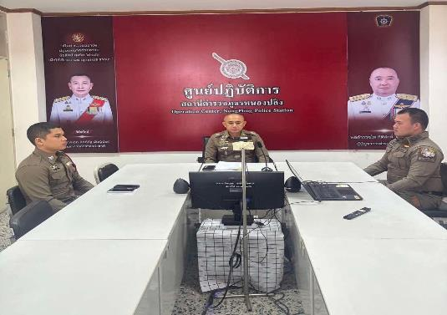
สภ.หนองปลิง ภ.จว.นครสวรรค์ วันนี้ ( ๑๓ พ.ย.๖๗ ) เวลา ๐๙.๐๐ น. นำโดย พ.ต.ต.ดอน ก๋าคำ สว.(สอบสวน)สภ.หนองปลิง ,ร.ต.ท.พิชิตชัย กมลคร รอง สว.(สอบสวน) สภ.หนองปลิง และเจ้าหน้าที่ที่เกี่ยวข้องได้เข้าร่วมประชุมทางไกลผ่านจอภาพ (Video Conference) เรื่องบริหารงานสอบสวนและขับเคลื่อน
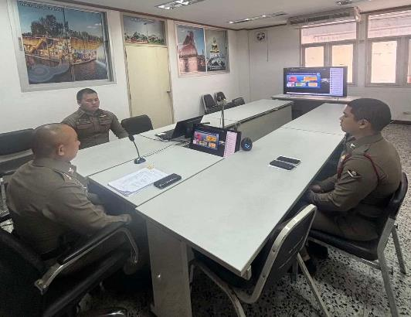
ศูนย์ ศปอส.ภ.จว.นครสวรรค์ ณ ศูนย์ปฏิบัติการสถานีตำรวจภูธรหนองปลิงงานสอบสวน สรุปผลประจำเดือน พฤศจิกายน 2567
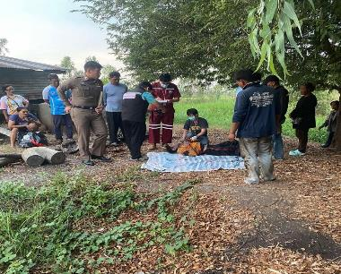
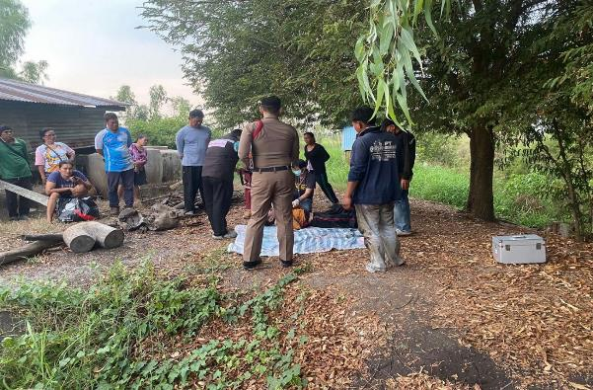
สภ.หนองปลิง ภ.จว.นครสวรรค์ วันนี้ ( 28 พ.ย.67 ) เวลา 15.30 น. ร.ต.ท.อมรรัตน์ พันประเสริฐ์ รอง สว.(สอบสวน)สภ.หนองปลิง ,ร่วมกับแพทย์เวรโรงพยาบาลสวรรค์ประชารักษ์(เขาเขียว) ชันสูตรกรณี เหตุผู้เสียชีวิต ซึ่งได้รับแจ้งจากชาวบ้านบริเวณตำบลพระนอนว่าพบศพดังกล่าวเสียชีวิตอยู่ในน้ำ พนักงานสอบสวนจึงดำเนินการรับเลขชันสูตรเพื่อหาสาเหตุการเสียชีวิตต่อไป

